МІНІСТЕРСТВО ОХОРОНИ ЗДОРОВ’Я УКРАЇНИ
ХАРКІВСЬКИЙ НАЦІОНАЛЬНИЙ МЕДИЧНИЙ УНІВЕРСИТЕТ

Кафедра громадського здоров’я та управління охороною здоров’я

«Допущено до захисту
магістерської роботи»

В.о. завідувачки кафедри громадського здоров’я,
та управління охороною здоров’я

___________ д.мед.н., доц. В.Г. Нестеренко

ПРОФІЛАКТИКА ОСОБЛИВО НЕБЕЗПЕЧНИХ ІНФЕКЦІЙ
СЕРЕД МЕШКАНЦІВ СУМСЬКОГО РЕГІОНУ

Кваліфікаційна робота
на здобуття другого (магістерського) рівня вищої освіти

Освітньо-професійна програма: «Громадське здоров’я»
Галузь знань: I2 «Охорона здоров’я»
Спеціальність: I9 «Громадське здоров’я»
Кваліфікація: Магістр громадського здоров’я

Виконав:

Здобувач вищої освіти групи № 4-24-099
за спеціальністю «Громадське здоров’я» А.І. Вініченко

Науковий керівник

РhD М.М. Міщенко

Харків – 2026
ЗМІСТ

ПЕРЕЛІК УМОВНИХ СКОРОЧЕНЬ…………………………..…………... | 4
ВСТУП……………………………..………………………………………… | 5
РОЗДІЛ 1 СУЧАСНІ ПІДХОДИ ДО ПРОФІЛАКТИКИ ОСОБЛИВО НЕБЕЗПЕЧНИХ ІНФЕКЦІЙ ТА СКАЗУ (ЛІТЕРАТУРНИЙ ОГЛЯД)…..... | 15
1.1 Етіологічні та патофізіологічні принципи сказу, як збудника особливо небезпечної інфекції……………………………………………… | 15
1.2 Клінічні аспекти інфікування на сказ……………………………. | 16
1.3 Негативні епідеміологічні характеристики та медико-соціальні глобальні наслідки інфекції…………………………………………………. | 17
1.4 Профілактичні заходи керування інфекцією…………………….. | 24
1.5 Вакцинопрофілактика сказу, як основа попередження поширення інфекції………………………………………………………….. | 25
1.6 Групи підвищеного ризики інфікування на сказ………………… | 25
1.7 Сучасні глобальні оцінки тягаря сказу…………………………… | 26
1.8 Підхід «Єдине здоров’я» – координація між медичною, ветеринарною та екологічною сферами…………………………………….. | 30
РОЗДІЛ 2 ЕПІДЕМІОЛОГІЧНА СИТУАЦІЯ ЩОДО СКАЗУ В УКРАЇНІ ТА СУМСЬКОМУ РЕГІОНІ…………………………….....………………... | 32
2.1 Епідеміологічні особливості поширеності сказу в Україні…….. | 33
2.2 Фактори ризику збільшення поширеності сказу в Україні……… | 35
2.3 Епідемічна ситуація щодо сказу в Сумському регіоні та Охтирському районі………………………………………………………….. | 37
РОЗДІЛ 3 АНАЛІЗ ОТРИМАНИХ РЕЗУЛЬТАТІВ ТА ОБҐРУНТУВАННЯ ЗАХОДІВ ГРОМАДСЬКОГО ЗДОРОВ’Я ЩОДО ПРОФІЛАКТИКИ СКАЗУ…………………………………………………... | 41
3.1 Блок 1. Організаційно-управлінські заходи……………………… | 41
3.2 Блок 2. Медико-профілактичні заходи…………………………… | 44
3.3 Блок 3. Інформаційно-освітні заходи…………………………….. | 46
3.4 Розширений перелік найбільш актуальних заходів громадського здоров’я щодо профілактики сказу…………………………………………. | 48
ВИСНОВКИ………………………………………………………………….. | 54
ПРАКТИЧНІ РЕКОМЕНДАЦІЇ……………………………………………... | 56
СПИСОК ВИКОРИСТАНИХ ДЖЕРЕЛ…………………………………… | 60
ДОДАТКИ…………………………………………………………………… | 75

ПЕРЕЛІК УМОВНИХ СКОРОЧЕНЬ
ВООЗ | – | Всесвітня організація охорони здоров’я
ОНІ | – | особливо небезпечні інфекції
ЦНС | – | центральна нервова система
ASIR |  | Age-Standardized Incidence Rate (стандартизований за віком рівень захворюваності)
DALY |  | Disability-Adjusted Life Year (пов’язані із хворобою втрати років життя)
EAPC |  | Estimated Annual Percentage Change (середньорічна зміна)
GBD |  | Global Burden of Disease (глобальне дослідження тягаря хвороб)
PEP | – | постконтактна профілактика
PrEP | – | доконтактна профілактика
SDI |  | Socio-Demographic Index (соціально-демографічний індекс)

ВСТУП
Особливо небезпечні інфекції (ОНІ) продовжують залишатися одним із ключових викликів для системи громадського здоров’я у XXI столітті, формуючи значний тягар захворюваності, смертності та соціально-економічних втрат. До цієї групи належать інфекційні хвороби, що характеризуються високою контагіозністю, тяжким клінічним перебігом, значною летальністю та здатністю до швидкого транскордонного поширення. Сучасні глобалізаційні процеси, урбанізація, інтенсифікація міжнародної торгівлі та міграції, а також кліматичні зміни створюють нові передумови для активізації природних осередків інфекцій та виникнення спалахів, що підкреслює необхідність удосконалення систем раннього виявлення та профілактики [1–3].
Значна частина ОНІ мають зоонозну природу, що обумовлює їх тісний зв’язок із природними резервуарами та факторами довкілля. За оцінками Всесвітньої організації охорони здоров’я (ВООЗ), понад 60 % нових інфекційних захворювань мають зоонозне походження, а їх поширення значною мірою визначається взаємодією людини, тварин та екосистем [4, 5]. У цьому контексті концепція «One Health» набуває особливого значення, оскільки передбачає інтеграцію зусиль медичних, ветеринарних та екологічних служб для забезпечення ефективного контролю інфекційних хвороб [6, 7].
Для України проблема профілактики ОНІ має додаткове значення у зв’язку з особливостями територіальної організації, природно-кліматичними умовами та соціально-економічними трансформаціями [8].
Сумський регіон, як прикордонна територія з переважанням сільського населення та значними лісовими і агроландшафтними зонами, характеризується наявністю природних осередків інфекцій, що створює умови для циркуляції збудників серед диких і домашніх тварин [9, 10]. Важливим фактором також є активна взаємодія населення з тваринами, що підвищує ризик трансмісії зоонозних інфекцій.
Серед ОНІ, що мають вагоме значення для регіонів із вираженою природно-осередковою патологією, особливе місце посідає сказ – гостре вірусне захворювання, що характеризується ураженням центральної нервової системи (ЦНС) та практично стовідсотковою летальністю після появи клінічних симптомів. Вірус сказу (Rabies virus) належить до роду Lyssavirus і передається переважно через укуси інфікованих тварин. Після проникнення в організм вірус поширюється по нервових шляхах до ЦНС, викликаючи енцефаліт із розвитком тяжких неврологічних симптомів [11, 12].
Клінічний перебіг сказу проходить кілька стадій, включаючи продромальний період, фазу збудження та паралітичну стадію, що завершуються летальним наслідком. Відсутність ефективного лікування після появи симптомів визначає ключову роль профілактики, зокрема своєчасного проведення постконтактної профілактики (PEP), яка включає введення антирабічної вакцини та імуноглобуліну [13].
Незважаючи на наявність ефективних профілактичних засобів, сказ залишається значущою проблемою громадського здоров’я у світі, спричиняючи десятки тисяч смертей щороку, переважно в країнах із середнім та низьким рівнем доходу [14].
В Європейському регіоні, включаючи Україну, захворюваність на сказ серед людей є низькою, однак зберігається активна циркуляція вірусу серед диких тварин, зокрема лисиць, а також серед безпритульних собак і котів, що підтримує епідемічний процес [15].
Епідеміологічна ситуація щодо сказу визначається сукупністю біологічних, екологічних та соціальних факторів. До них належать: чисельність і структура популяцій резервуарів інфекції, рівень вакцинації тварин, щільність населення, доступність медичної допомоги, а також рівень обізнаності населення щодо профілактики.
У регіонах, таких, як Сумська область, додатковим чинником є тісний контакт із дикими тваринами та недостатній контроль популяції безпритульних тварин [16, 17].
З позицій громадського здоров’я профілактика сказу є багаторівневою системою заходів, що включає специфічну та неспецифічну профілактику. До специфічних заходів належать вакцинація тварин і людей, тоді як неспецифічні заходи включають контроль популяції тварин, санітарно-освітню роботу та епідеміологічний нагляд. Важливим є також міжсекторальний підхід, який передбачає координацію дій медичних, ветеринарних та органів місцевого самоврядування [4, 18].
У сучасних умовах реалізація ефективних заходів громадського здоров’я потребує чіткого розуміння регіональних особливостей епідемічного процесу, що базується на аналізі епідеміологічної ситуації та факторів ризику. При цьому, важливим є врахування думки фахівців сфери охорони здоров’я та громадського здоров’я, які безпосередньо залучені до реалізації профілактичних заходів.
Попри наявність міжнародних програм, спрямованих на елімінацію сказу, зокрема ініціативи «Zero by 30», у системі громадського здоров’я залишаються суттєві невирішені питання. До них належать:
- недостатній рівень охоплення вакцинацією тварин,
- нерівномірна доступність PEP,
- недостатня поінформованість населення,
- недостатня інтеграція між медичними та ветеринарними службами. Окрім того, потребує уточнення система визначення пріоритетних заходів громадського здоров’я з урахуванням локальних епідеміологічних особливостей.
Таким чином, актуальність дослідження зумовлена необхідністю наукового обґрунтування заходів громадського здоров’я щодо профілактики сказу серед мешканців Сумського регіону на основі комплексного аналізу епідеміологічної ситуації та факторів ризику поширення інфекції.
Вищезазначене дозволяє визначити мету нашого дослідження: визначення заходів громадського здоров’я щодо профілактики сказу серед мешканців Сумського регіону на основі аналізу епідеміологічної ситуації та факторів ризику поширення інфекції.
Завданнями дослідження є:
- провести системний аналіз сучасних наукових джерел щодо епідеміологічних особливостей сказу, механізмів його поширення та ефективних стратегій профілактики з позицій громадського здоров’я;
- дослідити сучасний стан проблеми сказу як ОНІ в Україні та світі з урахуванням глобальних і регіональних тенденцій;
- проаналізувати епідеміологічну ситуацію щодо сказу у Сумському регіоні, визначити її особливості та тенденції розвитку;
- виявити та обґрунтувати ключові фактори ризику поширення сказу серед населення регіону, включаючи соціальні, екологічні та поведінкові аспекти;
- провести анкетування працівників сфери охорони здоров’я та громадського здоров’я з метою визначення їх бачення пріоритетних заходів профілактики сказу;
- сформувати науково обґрунтовані пропозиції щодо удосконалення заходів громадського здоров’я з профілактики сказу в регіоні.
Об’єкт дослідження – процес формування та реалізації заходів громадського здоров’я щодо профілактики сказу серед населення Сумського регіону в умовах сучасної епідеміологічної ситуації.
Предмет дослідження – епідеміологічні закономірності поширення сказу, фактори ризику його виникнення та ефективність заходів громадського здоров’я, спрямованих на його профілактику.
При виконанні магістерської роботи використано цілу низку методів дослідження: комплекс загальнонаукових і спеціальних методів, що забезпечують всебічне вивчення проблеми:
- бібліосемантичний метод застосовано для систематизації та критичного аналізу наукової літератури, міжнародних рекомендацій і нормативно-правових документів. Це дозволило визначити сучасні підходи до профілактики сказу та виявити прогалини у знаннях;
- епідеміологічний метод використано для оцінки показників захворюваності, аналізу динаміки епідемічного процесу, визначення закономірностей поширення інфекції та ідентифікації факторів ризику;
- соціологічний метод (анкетування) передбачав опитування фахівців сфери охорони здоров’я та громадського здоров’я з метою оцінки їх професійного бачення щодо ефективності існуючих заходів профілактики та визначення пріоритетних напрямів їх удосконалення;
- статистичні методи застосовано для обробки отриманих даних, визначення достовірності результатів, розрахунку відносних показників та узагальнення інформації;
- аналітичний метод використано для інтеграції отриманих результатів, формування висновків та розробки рекомендацій щодо вдосконалення заходів громадського здоров’я.
Інформаційною базою дослідження були: різнопланові джерела, що забезпечили комплексний підхід до вивчення проблеми:
- результати наукових досліджень, представлені у міжнародних наукометричних базах (PubMed, Scopus, Web of Science);
- офіційні документи та рекомендації ВООЗ, Продовольчої та сільськогосподарської організації ООН (FAO), Всесвітньої організації охорони здоров’я тварин (WOAH/OIE);
- дані Центру громадського здоров’я України та офіційної статистичної звітності щодо захворюваності на сказ;
- аналітичні матеріали щодо епізоотичної ситуації;
- результати власного соціологічного дослідження (анкетування) працівників сфери охорони здоров’я та громадського здоров’я.
У першому розділі «Сучасні підходи до профілактики особливо небезпечних інфекцій та сказу (літературний огляд)» висвітлено теоретичні та науково-практичні аспекти профілактики ОНІ з акцентом на сказ як одну з найбільш летальних зоонозних інфекцій. Проведений аналіз сучасних літературних джерел дозволив розкрити етіологічні та патогенетичні механізми сказу, охарактеризувати його клінічний перебіг, а також визначити основні закономірності епідемічного процесу.
Особливу увагу приділено ролі природних резервуарів інфекції, механізмам передачі вірусу та значенню факторів ризику, що обумовлюють підтримання циркуляції збудника серед тварин і виникнення випадків захворювання у людей. Розглянуто сучасні підходи до специфічної та неспецифічної профілактики, включаючи доконтактну профілактику (PrEP) та PEP імунопрофілактику, а також організаційні заходи в системі громадського здоров’я.
Узагальнення наукових даних дозволило обґрунтувати ключову роль міжсекторальної взаємодії (підхід «One Health») у профілактиці сказу та визначити необхідність адаптації глобальних стратегій до регіональних особливостей.
У другому розділі «Епідеміологічна ситуація щодо сказу в Україні та Сумському регіоні» проаналізовано епідеміологічну ситуацію щодо сказу на національному та регіональному рівнях. Дослідження показало, що в Україні сказ зберігає ознаки природно-осередкової інфекції з домінуванням епізоотичного процесу серед диких тварин, передусім лисиць, які відіграють провідну роль у підтриманні циркуляції вірусу.
Встановлено, що, незважаючи на відносно низький рівень захворюваності серед людей, ризик інфікування залишається актуальним через постійний контакт населення з потенційно інфікованими тваринами. Особливу небезпеку становлять безпритульні собаки та коти, які виконують роль проміжної ланки у передачі інфекції від диких тварин до людини.
Аналіз ситуації у Сумському регіоні дозволив виявити низку специфічних особливостей. Територія області характеризується значною часткою сільського населення, розвиненою мережею лісових масивів та агроландшафтів, що створює сприятливі умови для існування природних осередків сказу. Часті контакти населення з дикими та домашніми тваринами, а також недостатній рівень контролю за популяцією безпритульних тварин формують підвищений ризик поширення інфекції.
У процесі аналізу встановлено, що епідеміологічна ситуація визначається комплексом взаємопов’язаних факторів: біологічних (особливості вірусу та резервуарів), екологічних (умови середовища), соціальних (поведінка населення, рівень обізнаності) та організаційних (ефективність системи профілактики). Недостатній рівень вакцинації тварин, несвоєчасне звернення за медичною допомогою після укусів, а також обмежена доступність профілактичних заходів у сільській місцевості залишаються ключовими проблемами.
Таким чином, отримані дані свідчать про необхідність удосконалення системи громадського здоров’я з урахуванням регіональних особливостей епідемічного процесу.
У третьому розділі «Аналіз отриманих результатів та обґрунтування заходів громадського здоров’я щодо профілактики сказу» представлено результати власного соціологічного дослідження, спрямованого на оцінку професійного бачення працівників сфери охорони здоров’я та громадського здоров’я щодо проблеми профілактики сказу.
Отримані дані свідчать, що більшість респондентів розглядають сказ як актуальну загрозу для населення регіону, особливо у сільській місцевості. Значна частина опитаних вказує на недостатній рівень поінформованості населення щодо алгоритму дій у разі укусу тварини, що призводить до несвоєчасного звернення за медичною допомогою.
Аналіз результатів анкетування дозволив виділити ключові проблемні аспекти [18]:
- недостатній рівень вакцинації домашніх тварин;
- зростання популяції безпритульних тварин;
- обмежена доступність постконтактної профілактики;
- недостатня міжвідомча координація;
- низький рівень санітарно-просвітницької роботи серед населення.
Інтерпретація отриманих результатів з позицій громадського здоров’я дозволила обґрунтувати комплекс заходів, спрямованих на зниження ризику поширення сказу [18].
До пріоритетних заходів належать:
- підвищення рівня охоплення вакцинацією домашніх тварин, що є ключовим елементом розриву епізоотичного ланцюга. Не менш важливим є проведення пероральної вакцинації диких тварин, що дозволяє зменшити циркуляцію вірусу у природних осередках;
- контроль популяції безпритульних тварин, який повинен здійснюватися гуманними методами з урахуванням принципів біобезпеки;
- забезпечення доступності та своєчасності PEP для населення, особливо у сільській місцевості. Це включає організацію безперебійного забезпечення вакцинами та підвищення готовності медичних закладів до надання відповідної допомоги;
- інформаційно-освітня робота, спрямована на підвищення рівня обізнаності населення щодо ризиків сказу та необхідності негайного звернення за медичною допомогою;
- міжсекторальна взаємодія між медичними, ветеринарними службами та органами місцевого самоврядування, що відповідає сучасним підходам «One Health».
Таким чином, запропоновані заходи мають комплексний характер та спрямовані на всі ланки епідемічного процесу.
Практичне значення отриманих результатів. Практичне значення отриманих результатів полягає у можливості їх використання для удосконалення системи профілактики сказу на регіональному рівні [18].
Результати дослідження можуть бути впроваджені у діяльність закладів охорони здоров’я та центрів громадського здоров’я з метою оптимізації профілактичних заходів, підвищення ефективності епідеміологічного нагляду та зниження ризику захворюваності.
Запропоновані заходи можуть бути використані органами місцевого самоврядування при розробці регіональних програм профілактики сказу, а також при плануванні санітарно-просвітницької роботи серед населення.
Окрім того, результати анкетування дозволяють врахувати думку практикуючих фахівців, що підвищує обґрунтованість управлінських рішень у сфері громадського здоров’я.
Отримані дані можуть бути використані у навчальному процесі для підготовки фахівців у галузі громадського здоров’я, а також як основа для подальших наукових досліджень.
У цілому, впровадження запропонованих заходів сприятиме зниженню епідемічних ризиків, підвищенню рівня обізнаності населення та зміцненню системи громадського здоров’я в Сумському регіоні.
Особистий внесок здобувача. Магістрантом особисто проведено аналіз наукової літератури за темою наукової роботи, визначено напрями дослідження, обрано та обґрунтовано методичний комплекс дослідження, обрано необхідну методологію вирішення поставлених завдань. Науковцем особисто проведено практичну частину дослідження, здійснено статистичну обробку, аналіз і узагальнення одержаних результатів, обґрунтовані висновки та основні положення, що винесені на офіційний захист.
Апробація результатів роботи. Основні положення магістерської роботи були впроваджені в практику під час практичної діяльності магістранта.
За темою магістерської роботи опубліковано 2 наукові праці в матеріалах конференцій:
1. Mishchenko M. M., Vinichenko A. I. Rabies: epidemiology, pathogenesis, post-exposure prophylaxis, and “One Health” elimination strategies. Матеріали II міжнародної науково-практичної конференції «Актуальні питання сучасної медицини та фармації», Харків, 29–30 жовтня 2025 р. С. 66–67. (Додаток А).
2. Mishchenko M.M., Vinichenko A. I. Particularly dangerous infections: epidemiological trends and biosafety risks/ Матеріали VIIІ науково-практичної конференції з міжнародною участю «Громадське здоров’я в Україні: проблеми та способи їх вирішення: Томілінські читання», Харків, 30 жовтня 2025 р. С. 258–259. (Додаток Б).
Результати й висновки дослідження обговорювалися на кафедрі громадського здоров’я та управління охороною здоров’я ХНМУ (протокол
№ 16 від 06 жовтня 2025 p.)

РОЗДІЛ 1
СУЧАСНІ ПІДХОДИ ДО ПРОФІЛАКТИКИ ОСОБЛИВО НЕБЕЗПЕЧНИХ ІНФЕКЦІЙ ТА СКАЗУ (ЛІТЕРАТУРНИЙ ОГЛЯД)

Сказ є класичним прикладом зоонозної вірусної інфекції, що передається людині переважно через укуси інфікованих тварин, серед яких провідну роль відіграють собаки, відповідальні приблизно за 99 % випадків захворювання у людей. Незважаючи на наявність ефективних профілактичних заходів, ця патологія залишається серйозною проблемою громадського здоров’я, особливо в країнах із низьким рівнем доходу, де щорічно реєструється близько 60000 летальних випадків, переважно в регіонах Африки та Азії. Водночас реальний глобальний тягар сказу, ймовірно, суттєво недооцінений через недосконалість систем реєстрації смертності та обмеженість епідеміологічного нагляду.

1.1 Етіологічні та патофізіологічні принципи сказу, як збудника особливо небезпечної інфекції

Сказ є нейротропною вірусною інфекцією ссавців, яка передається людині при контакті зі слиною інфікованої тварини або іншими біологічними рідинами, що містять вірус. Хоча основним шляхом передачі є укуси, описані поодинокі випадки передачі від людини до людини, а також інфікування через трансплантовані тканини [18].
Етіологічно збудник належить до роду Lyssavirus родини Rhabdoviridae і є оболонковим вірусом із несегментованою однонитковою РНК негативної полярності [19, 20]. Геном вірусу кодує п’ять основних структурних білків (L, G, N, P, M), серед яких глікопротеїн G відіграє ключову роль у нейротропності та індукції імунної відповіді. Саме цей білок є головною мішенню для віруснейтралізуючих антитіл і визначає формування захисного імунітету [21].
Після проникнення вірусу через ушкоджену шкіру або слизові оболонки він реплікується у м’язовій тканині та проникає в периферичні нерви. Далі збудник поширюється до ЦНС шляхом швидкого аксонального транспорту [22]. Ураження нейронів спинного та головного мозку супроводжується швидким розповсюдженням вірусу по всіх відділах ЦНС, тоді як інфікування ненейрональних клітин є менш вираженим [23–25]. Ураження лімбічної системи зумовлює характерні поведінкові порушення. Надалі вірус поширюється центробіжно, уражаючи численні органи, включаючи серце, шлунково-кишковий тракт, наднирники, шкіру та слинні залози.
Хоча сприйнятливість до вірусу мають усі види ссавців, основними резервуарами є собаки, а також дикі тварини – вовки, лисиці, шакали, єноти, мангусти, скунси та кажани [26]. Саме собаки обумовлюють переважну більшість випадків інфікування людини [26].
Інкубаційний період сказу є варіабельним і зазвичай становить від 20 до 60 днів, хоча може коливатися від кількох тижнів до років залежно від локалізації укусу, вірусного навантаження та іннервації ураженої ділянки [27–29]. Встановлено, що укуси в ділянці голови асоціюються з коротшим інкубаційним періодом.

1.2 Клінічні аспекти інфікування на сказ

Клінічний перебіг захворювання проходить кілька послідовних стадій:
- інкубаційний період,
- продромальна фаза,
- стадія гострих неврологічних проявів,
- кома,
- летальність.
Після появи клінічних симптомів смерть, як правило, настає протягом 7–10 діб. Захворювання може перебігати у двох основних клінічних формах: енцефалітичній (буйній) та паралітичній.
Буйна форма характеризується епізодами психомоторного збудження, гідрофобією, аерофобією, галюцинаціями та вегетативними розладами [19]. У подальшому можливий розвиток коми з приєднанням млявих парезів.
Натомість паралітична форма клінічно проявляється поступовим розвитком в’ялого паралічу без виражених психічних порушень на початкових етапах.
Останніми роками дедалі частіше описуються атипові клінічні варіанти сказу, зокрема випадки, що імітують поперечний мієліт або правець, включаючи тризм і неврологічні синдроми, подібні до нейромієліту зорового нерва [21].
Таким чином, сказ залишається однією з найбільш небезпечних інфекцій із майже 100 % летальністю після розвитку клінічної симптоматики, що обумовлює виняткову важливість ранньої профілактики та своєчасного медичного втручання.

1.3 Негативні епідеміологічні характеристики та медико-соціальні глобальні наслідки інфекції

Попри те, що сказ належить до інфекцій, яким можна ефективно запобігти, його реальний глобальний тягар і досі залишається недооціненим. Це значною мірою зумовлено слабкістю систем реєстрації смертності, обмеженими можливостями лабораторної діагностики та недостатнім активним епідеміологічним наглядом, особливо в країнах із низьким і середнім рівнем доходу [21]. У багатьох ендемічних регіонах підтвердження діагнозу ґрунтується переважно на клінічній картині, оскільки повноцінне лабораторне обстеження часто є недоступним або соціально неприйнятним. Це призводить не лише до заниження кількості випадків, а й до помилкових уявлень про реальну поширеність інфекції [30].
Недооблік захворюваності посилюється ще й особливостями перебігу самої хвороби. Особи, у яких уже розвинулися клінічні прояви сказу, нерідко не звертаються по медичну допомогу, усвідомлюючи майже неминучий летальний наслідок. У регіонах, де поширені інші неврологічні інфекції, сказ може маскуватися під енцефаліт іншої етіології, правець чи гострі паралітичні синдроми, що додатково ускладнює облік і контроль захворювання.
За сучасними оцінками, сказ щороку забирає близько 59–60 тисяч життів, причому переважна більшість цих випадків припадає на країни Азії та Африки. Значна частка смертей реєструється серед дітей, які є особливо вразливою групою через поведінкові особливості, частіший контакт із тваринами та більшу ймовірність локалізації укусів у ділянці голови й шиї, що асоціюється з коротшим інкубаційним періодом і тяжчим перебігом [31]. За оцінками моделювання, собачий сказ є причиною приблизно 55000 смертей щороку в країнах Африки та Азії [12, 32].
Сказ поширений на всіх континентах, окрім Антарктиди, однак епідеміологічна ситуація суттєво відрізняється залежно від регіону. Найбільше занепокоєння викликають країни Азії, Африки, Близького Сходу, Латинської Америки та Карибського басейну [33–35]. У низці територій упродовж останніх десятиліть реєстрували повторну появу захворювання навіть там, де воно раніше вважалося контрольованим або ліквідованим, що підтверджує нестійкість досягнутого епідемічного благополуччя [36, 37].
Особливо значущим є зв’язок між поширеністю сказу та соціально-економічними умовами. Високі показники захворюваності найчастіше виявляють у бідних регіонах, де недостатньо розвинені ветеринарні служби, обмежений доступ до вакцин, відсутній належний контроль популяції безпритульних тварин і знижена доступність PEP [38]. Отже, сказ є не лише медичною, а й соціальною проблемою, поширення якої прямо пов’язане з рівнем економічного розвитку держави та спроможністю її системи охорони здоров’я й ветеринарного нагляду [39].
Основним резервуаром інфекції для людини залишаються собаки, однак у різних частинах світу важливу роль відіграють і дикі тварини. До найзначущіших резервуарів належать хижі ссавці та кажани, причому саме ці групи підтримують циркуляцію ліссавірусів у природі. Роль окремих видів не є сталою і може змінюватися внаслідок міжвидових переходів вірусу та екологічних змін [40].
У країнах із ендемічним сказом собак постійно зберігається ризик передачі інфекції людині через укуси. Водночас у Північній Америці та Європі, де сказ, пов’язаний із собаками, здебільшого ліквідований, зберігається епідеміологічне значення диких резервуарів [31, 41]. У Південній Америці, навпаки, масові програми вакцинації собак продемонстрували високу ефективність, що призвело до суттєвого зниження числа випадків серед людей та тварин – рис. 1–3.

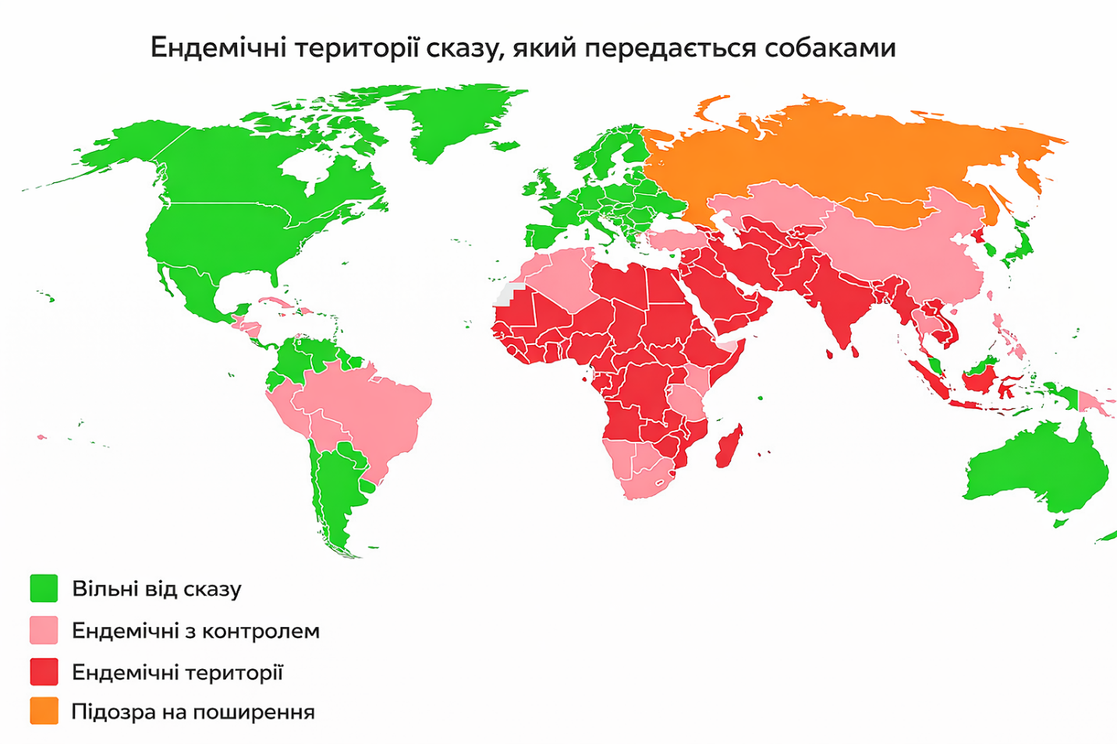
Рис. 1. Поширення сказу, пов’язаного із собаками, у світі) [42].

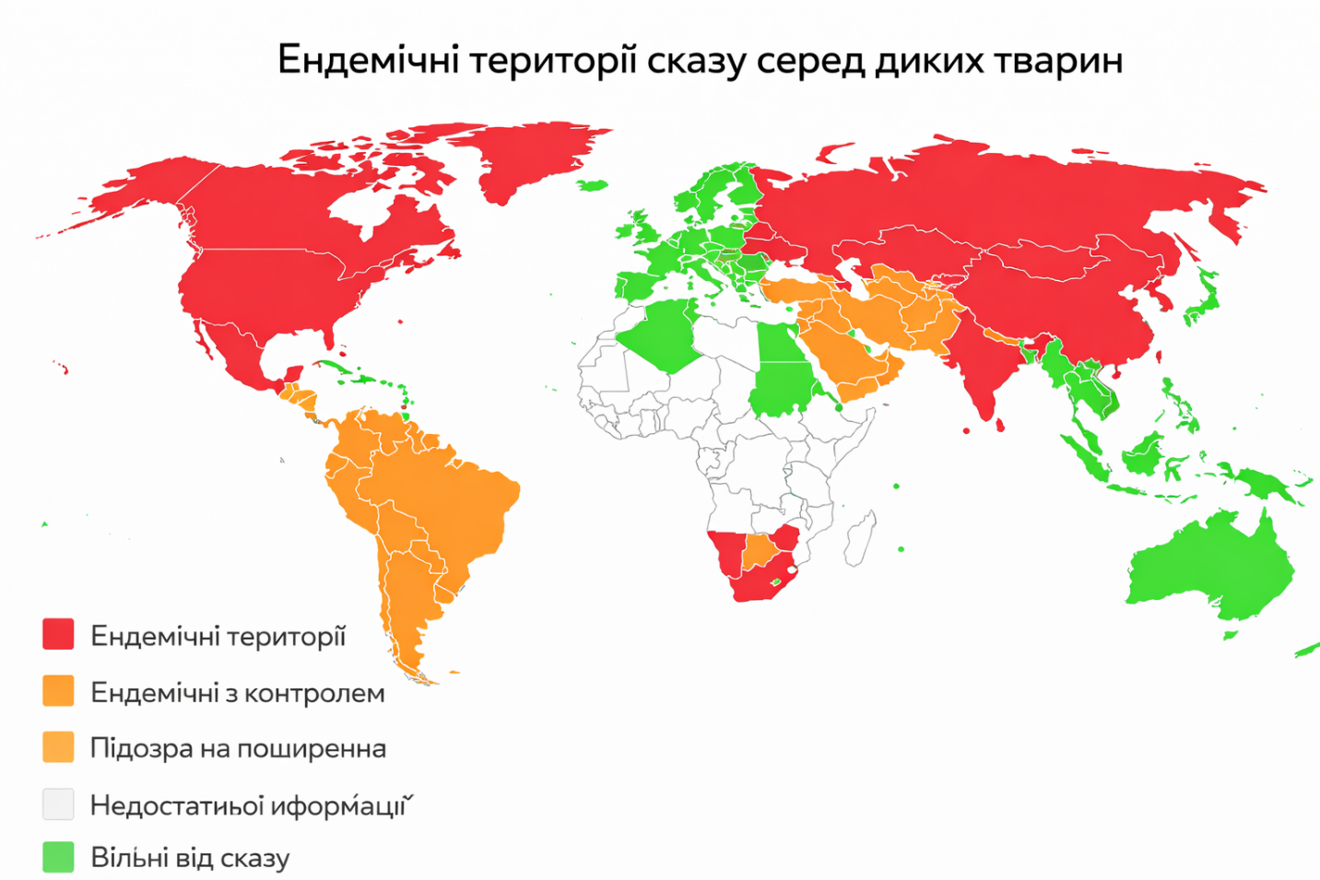
Рис. 2. Глобальне поширення сказу, що підтримується дикими тваринами) [43].
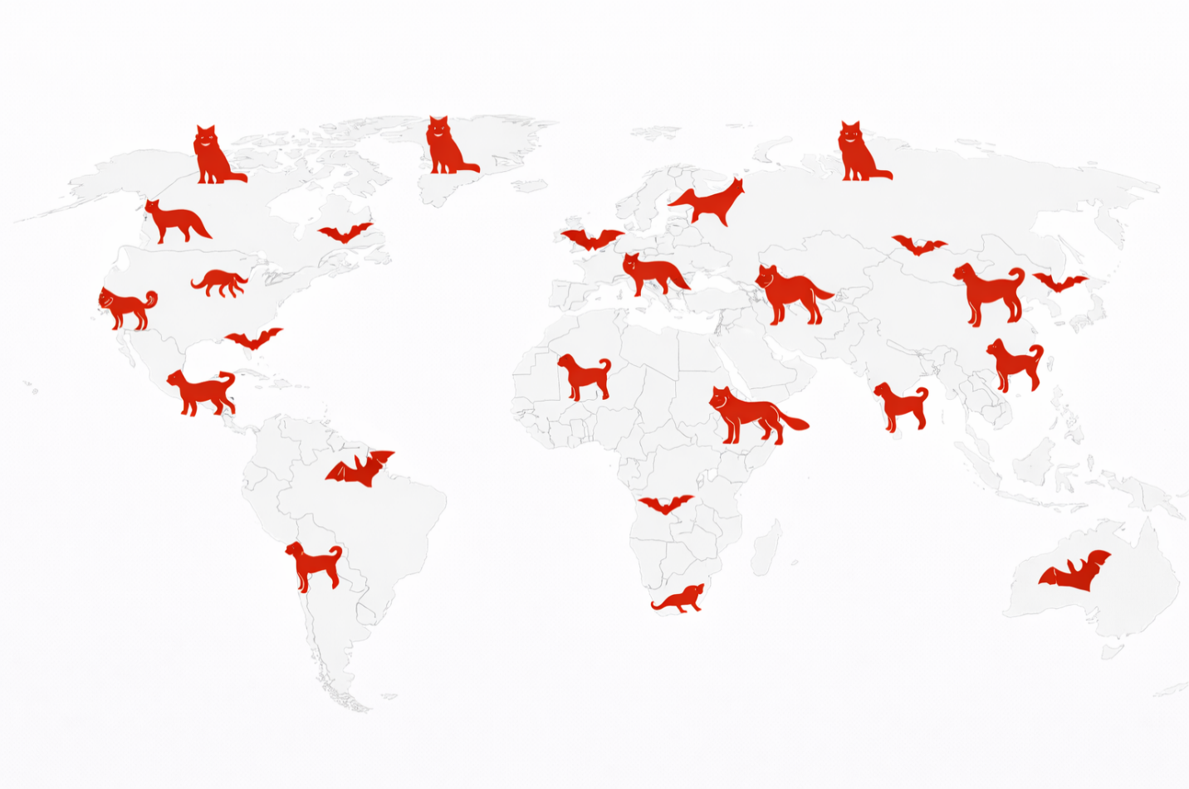
Рис. 3. Глобальне поширення резервуарів і переносників сказу серед ссавців) [40].
За даними глобальних епідеміологічних оцінок, хоча впродовж останніх десятиліть спостерігається тенденція до зниження захворюваності та смертності від сказу, його поширеність у багатьох регіонах залишається значною [44]. Особливо високий тягар хвороби відзначають в Азії, де щороку реєструють десятки тисяч смертей, а найбільша частка належить Індії, яка формує істотну частину не лише азійського, а й світового тягаря сказу [45–50]. Африка, зі свого боку, залишається регіоном із найвищим рівнем смертності [51], що значною мірою пов’язано з обмеженим доступом до постконтактної профілактики та недостатнім охопленням популяції собак вакцинацією [52] – рис. 1–3.
У країнах Латинської Америки та Карибського басейну завдяки скоординованим регіональним заходам вдалося значно зменшити кількість випадків сказу, пов’язаного із собаками [53]. Водночас у цьому регіоні все більшого значення набуває сказ, що передається кажанами, який тепер формує значну частку випадків інфекції у людини [54]. У Європі автохтонні випадки сказу у людей трапляються надзвичайно рідко, проте завезені випадки, пов’язані з подорожами до ендемічних регіонів, залишаються актуальною проблемою [55] – рис. 1–3.
Аналітичні дані свідчать, що з 1990 до 2019 року глобальна кількість випадків сказу зменшилася, однак темпи цього зниження були нерівномірними в різних регіонах світу [57]. Найвищі стандартизовані показники захворюваності реєстрували в країнах із низьким соціально-демографічним індексом, тоді як у регіонах із високим SDI сказ був значною мірою контрольований [45]. При цьому чоловіки хворіють частіше, ніж жінки, а найбільш ураженими віковими групами залишаються діти та особи молодого і середнього віку. У 2019 році глобальна кількість смертей від сказу становила 13 743,44, а показники DALY, пов’язані з цією інфекцією, залишалися надзвичайно високими, особливо у країнах із низьким рівнем соціально-економічного розвитку [45]. Це підтверджує, що навіть за умов поступового зниження глобальних показників сказ продовжує бути важливою причиною передчасної смерті, втрати років життя та значного навантаження на системи охорони здоров’я – рис. 4 а, 4 б.

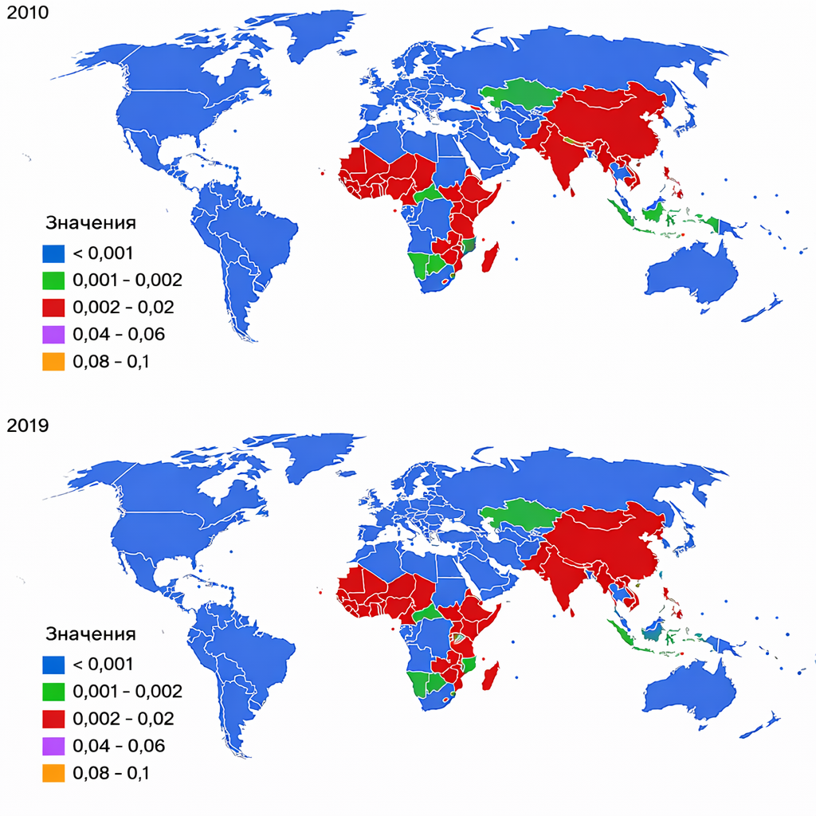
Рис. 4 а. Поширеність сказу у світі в 2010 та 2019 [56].

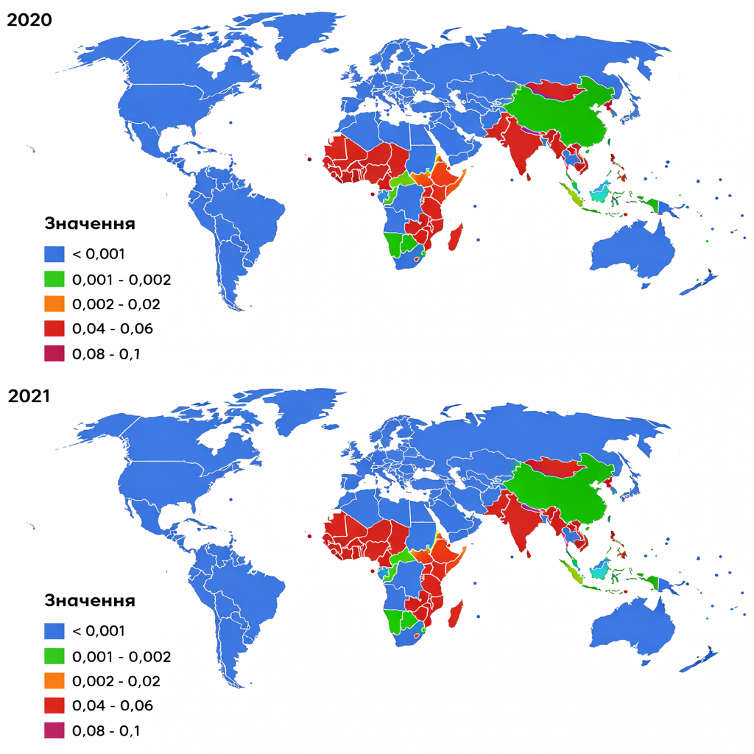
Рис. 4 б. Поширеність сказу у світі в 2020 та 2021 роках [56].

Отже, сучасна епідеміологія сказу характеризується вираженою географічною нерівномірністю, домінуванням випадків у бідних регіонах, тісним зв’язком із собачою популяцією та зростанням значущості диких резервуарів у частині країн [58]. Саме тому розгляд епідеміологічного тягаря сказу неможливий без урахування джерел інфекції, соціально-економічних чинників, доступності профілактики та ефективності програм контролю тваринного резервуару.

1.4 Профілактичні заходи керування інфекцією

З огляду на практично стовідсоткову летальність після появи клінічних симптомів, ключове значення у боротьбі зі сказом належить профілактичним заходам. Сучасна стратегія профілактики базується на двох взаємодоповнюючих підходах: контролі джерела інфекції шляхом вакцинації тварин, насамперед собак, та захисті людини за допомогою PrEP і PEP [59] із застосуванням сучасних очищених вакцин на основі клітинних культур і ембріональних яєць (CCEEV) [60, 61].
Найбільш ефективним способом переривання передачі вірусу від тварини до людини є масова вакцинація собак [62]. Встановлено, що навіть відносно невеликі інвестиції у вакцинацію популяції собак дозволяють значно знизити ризик інфікування людини та стримати поширення захворювання [63–67]. У країнах, де такі програми впроваджені на належному рівні, вдалося досягти суттєвого контролю над захворюваністю [68], що підтверджується досвідом США та ряду країн Європи [69]. Водночас, у країнах із обмеженими ресурсами реалізація таких програм часто ускладнюється недостатнім фінансуванням та організаційними бар’єрами.
Слід зазначити, що пандемія COVID-19 негативно вплинула на програми вакцинації тварин [70], спричинивши перебої у проведенні масових кампаній та постачанні вакцин [71]. Це призвело до зростання кількості випадків сказу в окремих регіонах, зокрема в країнах Азії, що підкреслює необхідність стабільності профілактичних заходів навіть у кризових умовах.
Профілактика сказу у людини включає як PrEP, так і PEP імунопрофілактику [72, 73]. PrEP рекомендована особам із підвищеним ризиком інфікування, тоді, як PEP є невідкладним заходом після потенційного контакту з вірусом. Основою PEP є ретельна обробка рани, введення вакцини та, за необхідності, специфічного імуноглобуліну.

1.5 Вакцинопрофілактика сказу, як основа попередження поширення інфекції

Історично перша вакцина проти сказу була створена Луї Пастером у 1885 році [74]. Подальший розвиток вакцинології привів до створення сучасних безпечних вакцин, отриманих із клітинних культур, які не містять нервової тканини. Такі вакцини здатні швидко індукувати високий рівень віруснейтралізуючих антитіл [75], а концентрація ≥ 0,5 МО/мл вважається достатньою для формування захисного імунітету [76, 77].
Одним із сучасних представників таких вакцин є Rabipur®, інактивована очищена вакцина, отримана на культурі клітин курячого ембріона. Вона містить ≥ 2,5 МО антигену вірусу сказу та застосовується для активної імунізації осіб усіх вікових груп [78]. Вакцина демонструє високий рівень імуногенності та сприятливий профіль безпеки, що підтверджено як клінічними дослідженнями, так і постмаркетинговими спостереженнями.
Схеми застосування вакцини передбачають різні режими. Для PrEP традиційно використовується триразове введення (дні 0, 7, 21 або 28), хоча останні рекомендації допускають скорочені схеми, зокрема дворазове введення (0 і 7 днів) для імунокомпетентних осіб [78, 79]. PEP може здійснюватися за класичною схемою Ессена або скороченою схемою Загреба, обидві з яких забезпечують формування адекватного імунітету.
Таким чином, профілактика сказу є багаторівневою системою заходів, що включає контроль джерела інфекції, імунізацію людини та підвищення обізнаності населення. Комплексне впровадження цих стратегій є ключовим для зниження захворюваності та досягнення глобальної мети ліквідації сказу.

1.6 Групи підвищеного ризики інфікування на сказ

Особливу увагу слід приділяти профілактиці сказу серед мандрівників [80, 81]. Особи, які відвідують ендемічні регіони, повинні уникати контакту з тваринами та за можливості проходити доконтактну вакцинацію. У разі потенційного інфікування необхідно негайно провести ретельну обробку рани та звернутися за медичною допомогою, навіть якщо особа була вакцинована раніше [82]. У Європі більшість випадків сказу у людей пов’язані саме з подорожами до ендемічних країн, що підкреслює важливість профілактичної роботи серед мандрівників.
Крім того, сказ залишається професійним ризиком для окремих категорій населення [83]. До груп підвищеного ризику належать ветеринарні працівники, лабораторний персонал, працівники служб контролю тварин, мисливці, лісники та інші особи, діяльність яких пов’язана з контактом із тваринами [84]. До факторів ризику також належать проживання у регіонах із високою щільністю диких тварин, низький рівень санітарних умов, обмежений доступ до вакцинації та активний відпочинок на природі. Медичні працівники, які доглядають за пацієнтами зі сказом, повинні дотримуватися стандартних заходів інфекційного контролю. Хоча випадки передачі вірусу від пацієнта до медичного персоналу не були задокументовані, теоретично така можливість існує при контакті зі слиною або іншими біологічними рідинами.

1.7 Сучасні глобальні оцінки тягаря сказу

Окремого розгляду заслуговують сучасні глобальні оцінки тягаря сказу, виконані в межах дослідження GBD (Global Burden of Disease, глобальне дослідження тягаря хвороб). За цими даними, у 2019 році у світі було зареєстровано 14075,51 випадку сказу, а кількість смертей становила 13743,44, що є нижчим порівняно з 1990 роком [45]. Водночас навіть за наявності позитивної динаміки абсолютні цифри залишаються значними, а реальна кількість випадків, імовірно, є більшою через неповний епідеміологічний нагляд у багатьох ендемічних країнах.
Аналіз глобальних тенденцій показує, що зменшення захворюваності, смертності та DALY (Disability-Adjusted Life Year, пов’язані із хворобою втрати років життя) відбувалося нерівномірно [85]. Найвищі показники захворюваності та смертності стабільно зберігалися у країнах із низьким соціально-демографічним індексом, тоді як у регіонах із високим SDI (Socio-Demographic Index, соціально-демографічний індекс) сказ переважно перебуває під контролем [45, 86]. Встановлено чіткий зворотний зв’язок між рівнем соціально-економічного розвитку та основними показниками тягаря хвороби: чим вищий рівень розвитку держави, тим нижчими є стандартизовані показники захворюваності, смертності та DALY – рис. 5.
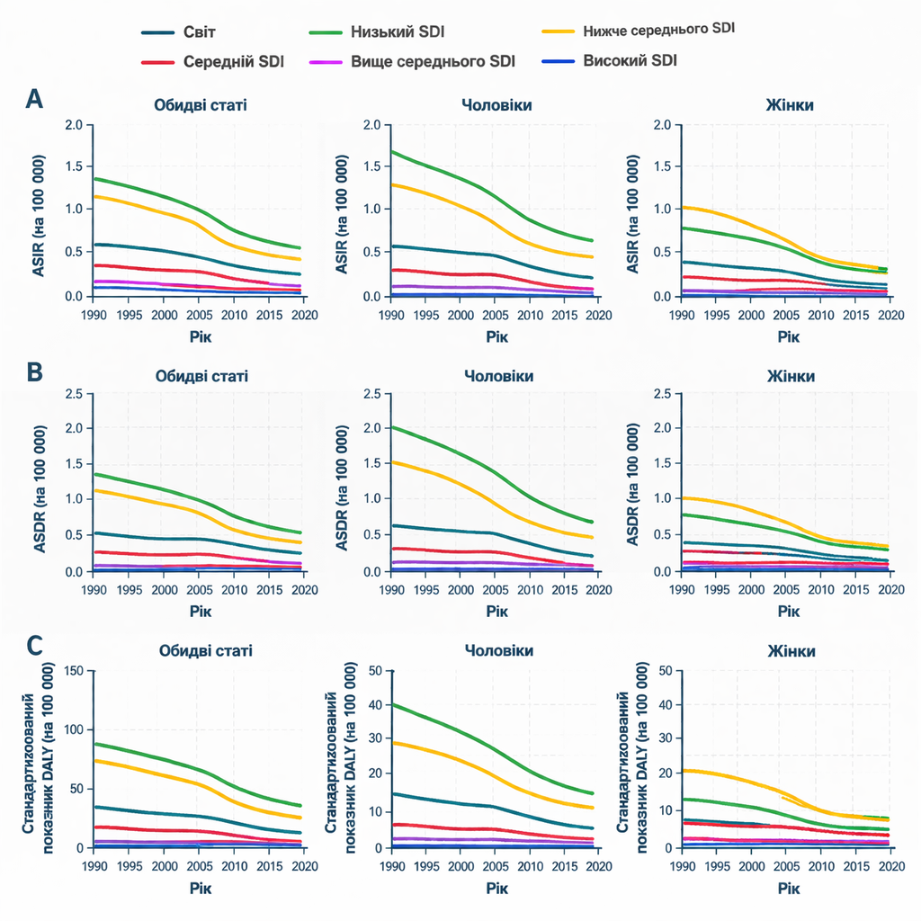
Рис. 5. Віково-стандартизовані показники захворюваності, смертності та DALY при сказі у світі залежно від статі та SDI [45].
Важливим епідеміологічним спостереженням є статеві відмінності у захворюваності. Упродовж останніх десятиліть чоловіки хворіли частіше, ніж жінки, що, ймовірно, пов’язано з більшою частотою перебування поза домом, залученістю до фізичної праці, контактом із тваринами та меншою настороженістю щодо ризику укусів [87–89]. Це підкреслює доцільність спрямованих профілактичних програм для чоловічого населення у країнах високого ризику – рис. 5.
Не менш показовими є вікові особливості тягаря сказу. Традиційно найбільш ураженою групою вважають дітей віком 0–14 років, однак у сучасних оцінках простежується зближення показників між дитячою групою та особами віком 15–49 років [45] – рис. 6, 7.
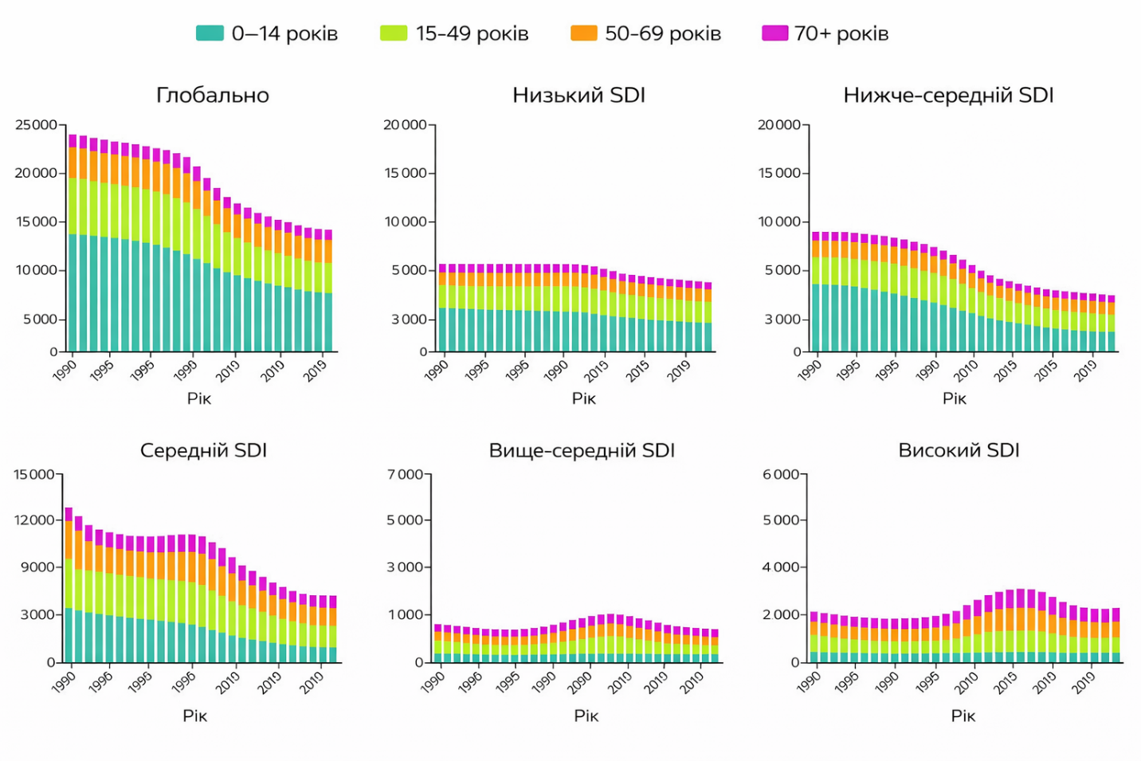
Рис. 6. Зв’язок між показниками тягаря сказу та рівнем соціально-демографічного індексу) [45].

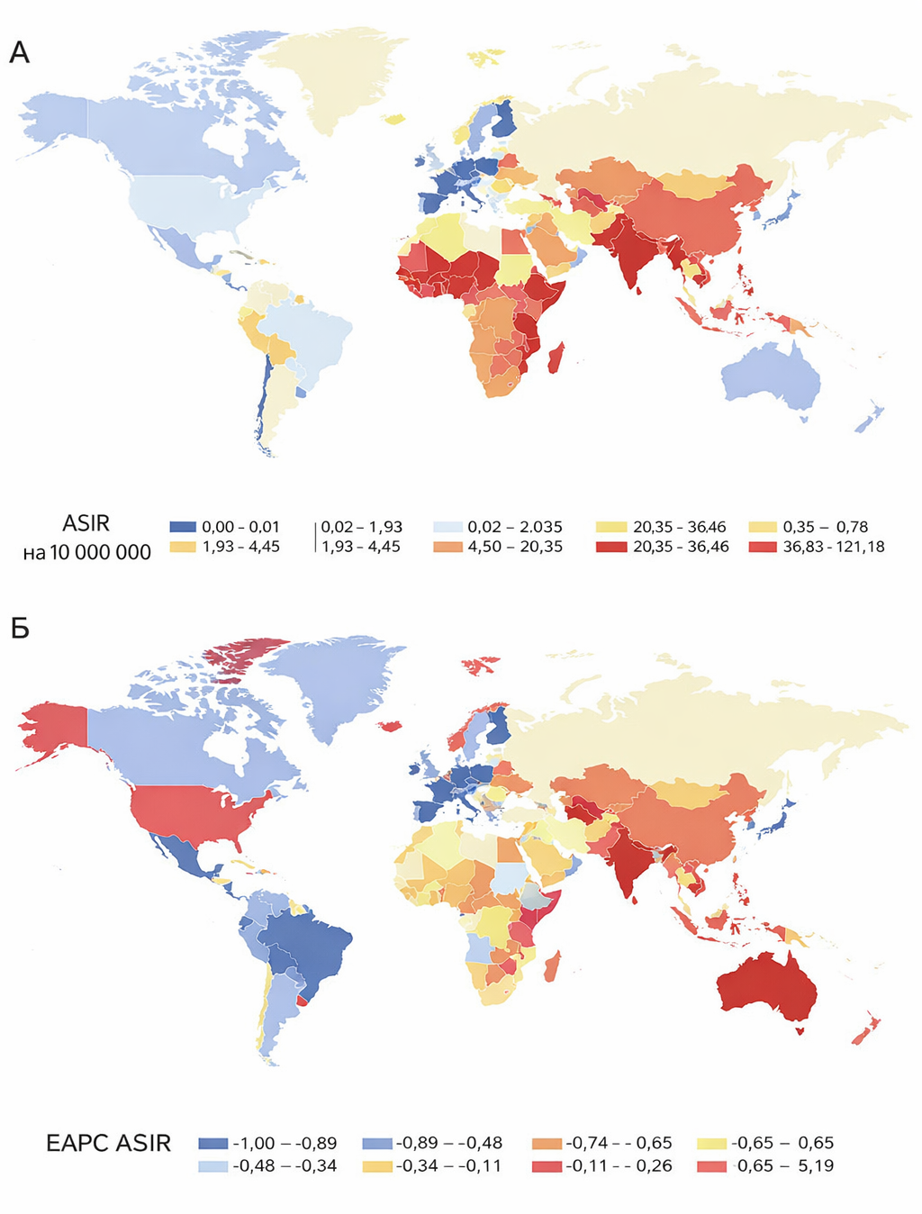
Рис. 7. Частка випадків сказу у різних вікових групах у світі та в регіонах із різним рівнем SDI [45].

Це може бути наслідком кращого охоплення дітей постконтактною профілактикою та більш активного впровадження профілактичних заходів саме у дитячій популяції. Водночас у старших вікових групах, особливо серед осіб 50–69 років і старше 70 років, у деяких регіонах спостерігається відносне зростання частки випадків, що, ймовірно, пов’язано зі старінням населення, змінами поведінкових моделей та особливостями доступу до медичної допомоги – рис. 6, 7.
Клініко-епідеміологічний аналіз також засвідчує, що тягар сказу не обмежується лише смертністю [90]. У 2019 році глобальна кількість DALY, пов’язаних із цим захворюванням, сягала 782052,30 [91], що відображає значні втрати років здорового життя через передчасну смерть [45]. Найбільші втрати знову ж таки припадають на держави з низьким SDI, де проблема сказу посилюється обмеженим доступом до лікувально-профілактичної допомоги, дефіцитом вакцин та недостатньою ефективністю національних програм контролю.

1.8 Підхід «Єдине здоров’я» – координація між медичною, ветеринарною та екологічною сферами

Попри те, що сказ є давньою та добре відомою інфекцією, його все ще справедливо розглядають як «забуту» хворобу. Це пов’язано з хронічним недофінансуванням профілактичних програм, низьким пріоритетом на рівні систем охорони здоров’я та нерівним доступом до біологічних препаратів у країнах, які найбільше потерпають від захворювання. Проблему ускладнює й те, що в ряді країн відсутні належні системи обов’язкової звітності, а отже, неможливо повною мірою оцінити реальний масштаб хвороби [92].
У цьому контексті особливого значення набуває підхід «Єдине здоров’я» [93], який передбачає тісну координацію між медичною, ветеринарною та екологічною сферами [94]. Саме ця модель сьогодні вважається найбільш перспективною для глобального контролю та ліквідації сказу, передаваного собаками, до 2030 року [95–97]. Концепція «Zero by 30» передбачає не лише широке охоплення вакцинацією собак [98], а й забезпечення доступності PEP для людини [99], розвиток систем нагляду, міжсекторальну комунікацію та активне залучення громад.
Серед ключових напрямів, необхідних для досягнення цієї мети, виділяють ефективне використання вакцин, ліків та технологій, упровадження інновацій і постійне вимірювання результатів, а також підтримання політичної прихильності й стабільного фінансування [100–102]. Успішний досвід окремих країн Латинської Америки, а також окремих регіонів Азії демонструє, що навіть за наявності значних труднощів ліквідація сказу серед людей є реально досяжною за умови системного підходу.
Пандемія COVID-19, як і для багатьох інших інфекцій [103], стала серйозним випробуванням для програм контролю сказу [104], призвівши до перебоїв у вакцинації, зниження доступності постконтактної профілактики та ослаблення епіднагляду [105, 106]. Це ще раз засвідчило, що контроль сказу неможливий без стійких систем охорони здоров’я та довготривалих профілактичних програм.
Отже, сказ залишається однією з найтяжчих вакцинокерованих інфекцій, яка, попри досягнутий прогрес, і надалі спричиняє значну кількість смертей, насамперед у «бідних» країнах Азії та Африки. Його епідеміологія визначається поєднанням біологічних, соціально-економічних, ветеринарних і поведінкових чинників, а провідним джерелом інфекції для людини залишаються собаки. Клінічний перебіг сказу після появи симптомів майже завжди завершується смертю, що зумовлює виняткову роль профілактики. Найбільш обґрунтованим шляхом подальшого зниження тягаря цього захворювання є поєднання масової вакцинації тварин, доступної та своєчасної PrEP/PEP у людини, санітарно-освітньої роботи й реалізації міжсекторальної стратегії «Єдине здоров’я». Саме такий підхід створює реальні передумови для досягнення глобальної мети – нульової смертності людей від сказу, передаваного собаками.

РОЗДІЛ 2
ЕПІДЕМІОЛОГІЧНА СИТУАЦІЯ ЩОДО СКАЗУ В УКРАЇНІ ТА СУМСЬКОМУ РЕГІОНІ

Сказ залишається одним із найнебезпечніших зоонозних інфекційних захворювань, що характеризується майже стовідсотковою летальністю після розвитку клінічних проявів та вираженою нейротропністю збудника. Його перебіг асоціюється з розвитком гострого вірусного енцефаліту, що супроводжується тяжкими ураженнями ЦНС, незворотними нейродегенеративними змінами та швидким прогресуванням клінічної симптоматики. Збудник належить до РНК-вмісних вірусів родини Rhabdoviridae, роду Lyssavirus, які характеризуються високою тропністю до нервової тканини та здатністю тривалий час зберігатися у природних резервуарах серед різних видів ссавців. У природних умовах циркуляція вірусу підтримується переважно серед м’ясоїдних (собаки, лисиці, вовки) та рукокрилих, однак ключову роль у передачі інфекції людині відіграють саме домашні та безпритульні собаки, що зумовлює значущість цієї проблеми для системи громадського здоров’я [12, 39, 107].
Попри значні досягнення у сфері профілактики, сказ і сьогодні має глобальне поширення, охоплюючи більшість країн світу, за винятком окремих острівних територій та Антарктиди. За оцінками Всесвітньої організації охорони здоров’я, щороку від цієї інфекції помирає близько 59–60 тисяч осіб, причому переважну частку становлять діти та підлітки, що свідчить про особливу вразливість цієї вікової групи. Водночас географічна нерівномірність розподілу захворюваності, з концентрацією понад 95 % летальних випадків у країнах Азії та Африки, підкреслює значний вплив соціально-економічних, екологічних і організаційних факторів на ефективність контролю за інфекцією. Економічні втрати, пов’язані зі сказом, оцінюються у мільярди доларів щороку, що включає витрати на PEP, ветеринарні заходи та втрату продуктивності населення [12, 108, 109].

2.1 Епідеміологічні особливості поширеності сказу в Україні

В Україні проблема сказу зберігає свою актуальність протягом тривалого часу [110], характеризуючись нестабільною епідемічною ситуацією та періодичними підйомами захворюваності як серед тварин, так і серед людей [111]. Навіть у довоєнний період щорічно понад 120 тисяч осіб зверталися за медичною допомогою у зв’язку з укусами тварин, причому значна частка з них потребувала проведення антирабічної профілактики. Така ситуація свідчить не лише про широке поширення факторів ризику, але й про недостатній рівень контролю популяцій тварин та обмежену ефективність профілактичних заходів на рівні громадського здоров’я [107, 112].
Ретроспективний аналіз епізоотичної ситуації в Україні за період 1950–2019 років дозволяє виявити чіткі закономірності у зміні джерел та механізмів поширення вірусу сказу [113, 114]. Загалом за цей період було зареєстровано понад 80 тисяч випадків захворювання серед тварин із трьома вираженими піками епізоотій, що відображають еволюцію природних резервуарів інфекції та адаптацію вірусу до нових екологічних ніш. Встановлено, що домінування того чи іншого виду тварин у структурі захворюваності безпосередньо корелювало з їх чисельністю та особливостями взаємодії з людиною, що має важливе значення для розуміння епідеміологічного процесу [12, 115].
Зокрема, у 1950–1969 роках основним резервуаром інфекції виступали собаки [116], що зумовило формування так званого «міського» типу сказу [117], який характеризувався високою інтенсивністю передачі серед домашніх тварин і значною кількістю випадків у людей. У подальшому, починаючи з 1970-х років, відбулася трансформація епізоотичного процесу з переважанням «лисицького» або природно-вогнищевого сказу, що було пов’язано зі зростанням чисельності диких м’ясоїдних, насамперед лисиць. З 1990-х років і до сьогодні спостерігається змішаний тип циркуляції вірусу, коли одночасно залучені як дикі, так і домашні тварини, зокрема коти та собаки, що суттєво ускладнює контроль за інфекцією [108, 115].
Динаміка захворюваності серед різних видів тварин також відображає складний характер епізоотичного процесу. Якщо у 1950-х роках випадки серед лисиць і котів практично не реєструвалися, то вже з початку 1970-х років їх роль різко зросла, що супроводжувалося формуванням нових природних осередків інфекції. Особливої уваги заслуговує зростання захворюваності серед котів, які, перебуваючи у тісному контакті з людиною, стали важливим епідеміологічним містком між дикою природою та населенням [12, 115].
Виділення п’яти основних етапів розвитку епізоотичного процесу в Україні дозволяє більш глибоко зрозуміти взаємозв’язок між ефективністю протиепізоотичних заходів і рівнем захворюваності.
Перший етап (1950–1959 роки) характеризувався масовим поширенням «собачого» сказу з максимальною кількістю випадків та формуванням численних ендемічних осередків по всій території країни. Саме в цей період було впроваджено комплекс заходів, включаючи обов’язкову вакцинацію собак, регуляцію чисельності безпритульних тварин та посилення контролю за їх утриманням, що стало основою подальшого зниження захворюваності [109, 115].
Другий етап (1960–1969 роки) відзначався відносною стабілізацією ситуації та значним зменшенням кількості випадків, що свідчило про ефективність запроваджених заходів.
Однак уже на третьому етапі (1970–1990 роки) відбулося формування нової епізоотії, пов’язаної з активною участю диких тварин, насамперед лисиць, у циркуляції вірусу. Це зумовило необхідність перегляду підходів до профілактики та впровадження нових стратегій, включаючи оральну вакцинацію диких м’ясоїдних [108, 115].
Четвертий етап (1991–1999 роки) характеризувався зниженням захворюваності та певною стабілізацією епідемічної ситуації
Однак уже з початку 2000-х років розпочався п’ятий етап, який супроводжувався повторним зростанням кількості випадків та активним залученням домашніх тварин у епізоотичний процес. Особливістю цього періоду стало збільшення ролі котів як джерела інфекції для людини, що підкреслює необхідність комплексного підходу до профілактики, спрямованого не лише на собак, але й на інші види тварин [12, 115].
Географічний розподіл випадків сказу в Україні свідчить про нерівномірність поширення інфекції з переважанням у східних, південно-східних та частково північних регіонах [118], що може бути пов’язано як із природно-кліматичними особливостями [119], так і з різною ефективністю профілактичних заходів на місцевому рівні [120]. Водночас активна міграція диких тварин, урбанізація, зростання кількості безпритульних тварин та недостатній рівень вакцинації створюють передумови для подальшого поширення інфекції та формування нових осередків [107, 109].
Таким чином, сучасна епідеміологічна ситуація щодо сказу в Україні формується під впливом складної взаємодії біологічних, екологічних та соціальних факторів, що визначає необхідність удосконалення системи громадського здоров’я, впровадження міжсекторального підходу «Єдине здоров’я» (One Health) та посилення профілактичних заходів, спрямованих на зниження ризику інфікування населення. [12]

2.2 Фактори ризику збільшення поширеності сказу в Україні

Сучасне розуміння епідеміології сказу в Україні неможливе без комплексного аналізу факторів ризику [121], які визначають інтенсивність циркуляції вірусу як у популяціях тварин, так і серед людей [122]. Насамперед, слід відзначити, що формування стійких природних і антропургічних осередків інфекції є наслідком поєднання екологічних, соціально-економічних та поведінкових чинників, які взаємно підсилюють один одного. Одним із ключових факторів ризику залишається висока чисельність безпритульних та неконтрольованих домашніх тварин, передусім собак і котів, які не проходять регулярної вакцинації та перебувають у тісному контакті як із людиною, так і з дикою фауною. Саме ця «перехідна» ланка забезпечує безперервність епізоотичного процесу та створює умови для передачі вірусу з природних осередків у населені пункти [12, 107, 123].
Не менш вагомим чинником є екологічні зміни [124], зокрема трансформація ландшафтів, урбанізація та скорочення природних біотопів, що призводить до зближення диких тварин із людськими поселеннями [125]. Зростання популяції лисиць та інших диких м’ясоїдних у безпосередній близькості до населених пунктів значно підвищує ризик передачі вірусу через контакт із домашніми тваринами. В умовах України ця тенденція особливо виражена у лісостепових та поліських регіонах, де природні осередки сказу зберігають високу активність і постійно «підживлюють» епізоотичний процес [109, 115].
Окрему роль відіграють соціально-економічні фактори [126], серед яких перші шпальта посідають: недостатній рівень фінансування профілактичних програм, обмежений доступ до ветеринарних послуг у сільській місцевості та низька прихильність населення до вакцинації тварин [127]. У багатьох випадках власники домашніх тварин недооцінюють ризик сказу або ігнорують необхідність регулярної імунізації, що призводить до формування сприйнятливих популяцій. Водночас, відсутність належного контролю за переміщенням тварин, зокрема під час внутрішньої міграції населення або в умовах кризових ситуацій, сприяє поширенню вірусу на нові території [108, 109].
Важливим епідеміологічним аспектом є поведінкові фактори ризику серед населення [128, 129]. До них належать:
- недотримання правил поводження з тваринами, особливо з безпритульними або дикими,
- несвоєчасне звернення за медичною допомогою після укусу,
- порушення схем постконтактної профілактики.
Доведено, що затримка у проведенні антирабічної вакцинації суттєво підвищує ризик розвитку клінічної форми захворювання, яка практично завжди завершується летально. Особливої уваги потребують діти, які через особливості поведінки частіше контактують із тваринами та не завжди повідомляють про укуси або подряпини [12, 107].
Крім того, сучасні виклики, пов’язані з воєнними діями на території України, додатково ускладнюють епідеміологічну ситуацію [130]. Порушення системи ветеринарного нагляду, зменшення обсягів вакцинації тварин, переміщення населення та збільшення кількості покинутих домашніх тварин створюють сприятливі умови для активізації природних осередків сказу та підвищення ризику інфікування людини. У таких умовах особливого значення набуває інтегрований підхід до профілактики, який передбачає координацію зусиль медичних, ветеринарних та екологічних служб [108, 109].
Таким чином, фактори ризику поширення сказу в Україні мають багатокомпонентний характер і охоплюють як біологічні особливості збудника та його резервуарів, так і соціально-економічні умови, поведінкові аспекти та екологічні зміни. Їх взаємодія формує складну епідеміологічну систему, в якій навіть незначні порушення у профілактичних заходах можуть призвести до зростання захворюваності. Це підкреслює необхідність системного підходу до аналізу ризиків та розробки ефективних заходів громадського здоров’я, спрямованих на попередження поширення інфекції та зниження її негативного впливу на населення [12].

2.3 Епідемічна ситуація щодо сказу в Сумському регіоні та Охтирському районі

Епідемічна ситуація в Сумській області формується під впливом складної взаємодії природних, соціальних та організаційних чинників, що визначають особливості перебігу як антропонозних, так і зоонозних інфекцій [131]. Упродовж останніх років спостерігається певна нестабільність показників інфекційної захворюваності, що проявляється тенденцією до зростання окремих нозологічних форм, зокрема кишкових інфекцій та харчових токсикоінфекцій, а також збереженням соціально значущих хвороб, таких як туберкульоз органів дихання. Подібна ситуація створює загальний напружений епідемічний фон, на якому особливої актуальності набувають інфекції з природними резервуарами, серед яких провідне місце посідає сказ як одна з найбільш небезпечних і практично завжди летальних інфекцій у разі розвитку клінічних проявів.
У цьому контексті аналіз ситуації зі сказу в Сумському регіоні, а зокрема в Охтирському районі, дозволяє більш глибоко зрозуміти закономірності формування сучасного епідемічного процесу цієї інфекції. Епізоотична ситуація у районі протягом 2025 року характеризувалася як несприятлива, причому її ускладнення стало особливо помітним у кінці року [132]. Реєстрація випадку сказу у дикої хижої тварини – лисиці на території Чернеччинської територіальної громади – є показовим епізоотичним сигналом, що свідчить про активізацію природного вогнища інфекції. Саме лисиці, як відомо, відіграють ключову роль у підтриманні циркуляції вірусу сказу в природних умовах, а їх контакт із домашніми та безпритульними тваринами створює передумови для поширення інфекції серед населення [132].
На цьому тлі епідеміологічні показники серед населення відображають зростання інтенсивності контактів людини з потенційно інфікованими тваринами. Протягом 2025 року до лікувально-профілактичних закладів звернулися 314 осіб, які постраждали від укусів, подряпин або ослинення тваринами, що на понад п’яту частину перевищує показники попереднього року [132]. Така динаміка не може розглядатися як випадкова і свідчить про посилення циркуляції збудника в популяціях тварин, а також про недостатню ефективність заходів контролю за їх чисельністю та вакцинацією. Водночас, зростання кількості звернень за антирабічною допомогою до 309 випадків відображає як підвищення настороженості населення, так і об’єктивне збільшення кількості небезпечних контактів.
Особливої уваги заслуговує структура травмувань, яка залишається відносно стабільною, але водночас демонструє тривожні тенденції. Переважна більшість випадків пов’язана з укусами собак і котів, причому, співвідношення між ними традиційно становить приблизно три до одного на користь собак. Водночас, майже половина всіх випадків припадає на безпритульних тварин, що свідчить про їх домінуючу роль у формуванні ризику інфікування. Не менш значущим є і той факт, що чверть постраждалих зазнали укусів від домашніх тварин, які не були щеплені проти сказу, що вказує на недостатній рівень ветеринарного контролю та відповідальності власників тварин.
Важливо підкреслити, що у структурі контактів почали з’являтися випадки, пов’язані з дикими тваринами та кажанами, що є принципово новим і епідеміологічно небезпечним явищем. Навіть поодинокі укуси лисиць або кажанів свідчать про розширення екологічної ніші вірусу сказу та залучення додаткових резервуарів, що ускладнює прогнозування епізоотичного процесу і потребує перегляду підходів до профілактики.
Територіальний розподіл звернень населення за антирабічною допомогою також відображає неоднорідність епідемічного процесу. Найвищі показники реєструються в Охтирській та Чернеччинській територіальних громадах, де інтенсивність звернень значно перевищує середньорайонні значення. Це може бути пов’язано як із більшою щільністю населення, так і з вищою концентрацією безпритульних тварин або близькістю до природних осередків інфекції. Натомість, у ряді громад показники залишаються відносно низькими, що, однак, не виключає наявності прихованих ризиків, зокрема недообліку випадків або пізнього звернення за медичною допомогою.
Аналіз організації антирабічної допомоги дозволяє відзначити певні позитивні зрушення, зокрема, збільшення кількості призначених курсів профілактичного лікування та зменшення числа відмов від вакцинації. Це свідчить про підвищення рівня професійної настороженості медичних працівників і покращення комунікації з населенням. Водночас, наявність навіть поодиноких випадків відмов або самовільного припинення курсу лікування залишається серйозною проблемою, оскільки сказ у людини після появи клінічних симптомів є практично невиліковним.
Серед факторів, що обумовлюють ризик ускладнення епідемічної ситуації, особливе місце займає пізнє звернення за медичною допомогою. У таких випадках ефективність PEP суттєво знижується, що може призводити до розвитку захворювання. Крім того, важливу роль відіграє зростання чисельності безпритульних тварин, яке спостерігається упродовж останніх років і прямо корелює з кількістю нападів на людей. Не менш значущими є організаційні недоліки, зокрема практика необґрунтованого відтермінування призначення антирабічного лікування у випадках укусів безпритульними тваринами, що суперечить сучасним підходам до профілактики сказу.
Таким чином, ситуація в Охтирському районі демонструє комплексне поєднання несприятливих факторів – активізацію природного резервуара інфекції, зростання контактів людини з тваринами, недостатній контроль за популяцією безпритульних тварин і окремі недоліки в організації медичної допомоги. У сукупності це формує стійкий ризик подальшого ускладнення як епізоотичної, так і епідемічної ситуації. За таких умов прогноз на наступний період залишається несприятливим, що обумовлює необхідність посилення міжсекторальної взаємодії між системою охорони здоров’я, ветеринарною службою та органами місцевого самоврядування, а також удосконалення профілактичних заходів, спрямованих на попередження сказу серед населення.

РОЗДІЛ 3
АНАЛІЗ ОТРИМАНИХ РЕЗУЛЬТАТІВ ТА ОБҐРУНТУВАННЯ ЗАХОДІВ ГРОМАДСЬКОГО ЗДОРОВ’Я ЩОДО ПРОФІЛАКТИКИ СКАЗУ

У процесі виконання даного дослідження було визначено пріоритетні заходи громадського здоров’я, спрямовані на профілактику сказу серед мешканців Сумського регіону, що ґрунтувалися на результатах аналізу епідеміологічної ситуації, епізоотичних особливостей та факторів ризику поширення інфекції [132, 133]. З метою їх об’єктивізації та ранжування за значущістю було розроблено анкету (Додаток В), яка включала 30 потенційних профілактичних заходів, об’єднаних у три змістовні блоки: організаційно-управлінські, медико-профілактичні та інформаційно-освітні.
Анкетування проводилося серед фахівців, безпосередньо залучених до реалізації заходів громадського здоров’я та надання медичної допомоги. До дослідження було залучено 71 респондента, з яких 32 особи представляли установи громадського здоров’я, а 39 – заклади охорони здоров’я. Такий підхід дозволив отримати багатовимірну оцінку проблеми, поєднавши популяційний та клінічний рівні сприйняття ризиків та ефективності профілактичних заходів.
Обробка отриманих результатів здійснювалася з використанням методів варіаційної статистики. Для кожного показника визначалися абсолютні значення, відносні величини (%), а також оцінювалася статистична вірогідність відмінностей між групами респондентів із застосуванням критерію χ² (х-квадрат). Рівень статистичної значущості приймався при p < 0,05.

3.1 Блок 1. Організаційно-управлінські заходи

Аналіз першого блоку засвідчив, що більшість респондентів надають пріоритет системним управлінським рішенням, спрямованим на контроль джерел інфекції – табл. 3.1.
Таблиця 3.1
Оцінка організаційних заходів (n = 71)
№ з/п | Захід | Абс. | % | p
1 | Контроль чисельності безпритульних тварин | 65 | 91,5 | < 0,001
2 | Обов’язкова вакцинація домашніх тварин | 63 | 88,7 | < 0,001
3 | Реєстрація та облік тварин | 59 | 83,1 | 0,002
4 | Посилення ветеринарного нагляду | 61 | 85,9 | < 0,001
5 | Міжсекторальна взаємодія служб | 58 | 81,7 | 0,003
6 | Моніторинг епізоотичної ситуації | 60 | 84,5 | 0,002
7 | Контроль притулків для тварин | 55 | 77,5 | 0,01
8 | Законодавче регулювання відповідальності | 57 | 80,3 | 0,004
9 | Фінансування програм профілактики | 62 | 87,3 | < 0,001
10 | Створення реєстрів випадків укусів | 54 | 76,1 | 0,02

Отримані результати свідчать, що найвищу підтримку отримали заходи, спрямовані на контроль популяції безпритульних тварин та обов’язкову вакцинацію домашніх тварин [134–137]. Така позиція є цілком обґрунтованою з клініко-епідеміологічної точки зору, оскільки саме ці фактори визначають основні ланки передачі вірусу сказу. Високий рівень статистичної значущості (p < 0,001) підтверджує узгодженість думок респондентів незалежно від місця роботи – табл. 3.1.
Водночас, дещо нижчі показники щодо створення реєстрів укусів та контролю притулків можуть свідчити про недооцінку значення систематизованого епіднагляду, що потребує додаткової уваги при плануванні профілактичних програм – табл. 3.1.
Перший блок анкетування дозволив оцінити бачення фахівців щодо системних управлінських підходів до профілактики сказу, які формують основу протиепідемічної стратегії – табл. 3.1.
Аналіз відповідей на перше питання, що стосувалося контролю чисельності безпритульних тварин, продемонстрував практично одностайну позицію респондентів: 65 осіб (91,5 %) визначили цей захід як пріоритетний (p < 0,001). Такий результат є цілком закономірним, оскільки саме безпритульні тварини, за даними попереднього аналізу, становлять основне джерело укусів у досліджуваному регіоні. Високий рівень підтримки цього заходу відображає усвідомлення того, що без ефективного контролю популяції тварин будь-які інші профілактичні дії матимуть лише обмежений ефект – табл. 3.1.
Подібну значущість респонденти надали і обов’язковій вакцинації домашніх тварин, яку підтримали 63 особи (88,7 %, p < 0,001). З клініко-епідеміологічної точки зору цей захід має ключове значення, оскільки саме домашні тварини часто виступають проміжною ланкою між природним резервуаром вірусу та людиною. Високий відсоток підтримки свідчить про чітке розуміння ролі вакцинації як базового інструменту розриву епідемічного ланцюга – табл. 3.1.
Питання щодо реєстрації та обліку тварин отримало дещо нижчу, але все ж високу підтримку – 83,1 % (59 осіб, p = 0,002). Це може вказувати на певну недооцінку ролі систематизованого обліку у профілактиці сказу. Водночас саме ідентифікація та реєстрація тварин створює можливість для контролю їх вакцинаційного статусу та своєчасного реагування у випадках підозри на захворювання – табл. 3.1.
Посилення ветеринарного нагляду було підтримано 61 респондентом (85,9 %, p < 0,001), що відображає розуміння важливості міжвідомчої взаємодії. Ветеринарна служба відіграє ключову роль у ранньому виявленні епізоотичних осередків, а її ефективність безпосередньо впливає на ризик виникнення випадків сказу серед людей – табл. 3.1.
Цікаво, що питання міжсекторальної взаємодії отримало підтримку на рівні 81,7 % (p = 0,003). Це свідчить про усвідомлення необхідності інтеграції зусиль медичної, ветеринарної та адміністративної систем, хоча рівень підтримки дещо нижчий, ніж для більш «конкретних» заходів, що може відображати складність реалізації таких підходів на практиці – табл. 3.1.
Моніторинг епізоотичної ситуації був визначений як важливий 60 респондентами (84,5 %, p = 0,002), що підкреслює значення систематичного збору та аналізу даних для прогнозування ризиків. Водночас, дещо нижча оцінка контролю притулків для тварин (77,5 %, p = 0,01) може свідчити про недостатню увагу до цієї ланки як потенційного осередку поширення інфекції – табл. 3.1.
Питання законодавчого регулювання відповідальності власників тварин підтримали 80,3 % опитаних (p = 0,004), що відображає розуміння ролі нормативно-правової бази у формуванні безпечної поведінки населення. Аналогічно високий рівень підтримки отримало фінансування профілактичних програм (87,3 %, p < 0,001), що підкреслює необхідність ресурсного забезпечення заходів громадського здоров’я – табл. 3.1.
Найменшу підтримку в межах блоку отримало створення реєстрів випадків укусів (76,1 %, p = 0,02), що, ймовірно, пов’язано з недостатнім усвідомленням їх значення для епідеміологічного аналізу. Проте саме ці дані дозволяють відстежувати динаміку ризиків і оцінювати ефективність профілактичних заходів – табл. 3.1.

3.2 Блок 2. Медико-профілактичні заходи

Другий блок відображає безпосередньо клінічну складову профілактики сказу – табл. 3.2. Найвищу підтримку блоку 2 «Медико-профілактичні заходи» отримали заходи, пов’язані із своєчасністю антирабічної допомоги та доступністю вакцин, що повністю відповідає сучасним уявленням про профілактику сказу як захворювання, де вирішальне значення має раннє проведення PEP. Практично одностайна позиція респондентів (понад 90 %) підкреслює критичну роль організації медичної допомоги. Особливої уваги заслуговує висока оцінка контролю за завершенням курсу вакцинації, що відображає усвідомлення проблеми перерваних курсів лікування як одного з ключових факторів ризику розвитку летальних випадків – табл. 3.2.
Таблиця 3.2
Оцінка медико-профілактичних заходів
№ з/п | Захід | Абс. | % | p
1 | Своєчасне призначення антирабічної вакцинації | 67 | 94,4 | < 0,001
2 | Наявність вакцин у ЛПЗ | 66 | 93,0 | < 0,001
3 | Підготовка медичних кадрів | 62 | 87,3 | < 0,001
4 | Дотримання протоколів лікування | 64 | 90,1 | < 0,001
5 | Раннє звернення пацієнтів | 63 | 88,7 | 0,002
6 | Імуноглобулін при тяжких укусах | 61 | 85,9 | 0,003
7 | Контроль за завершенням курсу вакцинації | 60 | 84,5 | 0,004
8 | Консультації інфекціоніста | 58 | 81,7 | 0,01
9 | Екстрена профілактика у груп ризику | 59 | 83,1 | 0,005
10 | Стандартизація алгоритмів дій | 57 | 80,3 | 0,01

Другий блок анкетування відображає клінічну складову профілактики сказу, яка безпосередньо впливає на запобігання розвитку захворювання у постраждалих осіб – табл. 3.2.
Своєчасне призначення антирабічної вакцинації було визначено як ключовий захід 94,4 % респондентів (p < 0,001). Така одностайність є очікуваною, оскільки PEP є єдиним ефективним методом запобігання сказу після інфікування. Це підтверджує високий рівень клінічної обізнаності опитаних – табл. 3.2.
Практично аналогічні результати отримано щодо забезпечення наявності вакцин у лікувальних закладах (93,0 %, p < 0,001), що підкреслює критичну роль матеріально-технічного забезпечення. Відсутність вакцини навіть у поодиноких випадках може мати фатальні наслідки – табл. 3.2.
Підготовка медичних кадрів була підтримана 87,3 % респондентів (p < 0,001), що свідчить про усвідомлення необхідності постійного професійного розвитку, особливо в умовах змін епідемічної ситуації. Важливо, що дотримання клінічних протоколів отримало ще вищу оцінку – 90,1 % (p < 0,001), що відображає орієнтацію на стандартизовані підходи до лікування – табл. 3.2.
Раннє звернення пацієнтів за медичною допомогою було визначено як важливий фактор 88,7 % респондентів (p = 0,002). Це підкреслює значення поведінкових аспектів, які безпосередньо впливають на ефективність профілактики – табл. 3.2.
Використання імуноглобуліну при тяжких укусах підтримали 85,9 % опитаних (p = 0,003), що відповідає сучасним рекомендаціям щодо комбінованої профілактики. Контроль за завершенням курсу вакцинації (84,5 %, p = 0,004) також був високо оцінений, що свідчить про розуміння проблеми перерваних курсів лікування – табл. 3.2.
Дещо нижчі, але все ж значущі показники отримали консультації інфекціоніста (81,7 %) та стандартизація алгоритмів дій (80,3 %), що може відображати варіативність практичних підходів у різних закладах – табл. 3.2.

3.3 Блок 3. Інформаційно-освітні заходи

Третій блок відображає роль поведінкових факторів у профілактиці сказу – табл. 3.3. Результати цього блоку свідчать про високий рівень усвідомлення ролі інформаційних заходів у формуванні безпечної поведінки населення. Особливо важливим є акцент на ранньому зверненні за медичною допомогою, що прямо пов’язано з виживаністю пацієнтів. Водночас, дещо нижчі показники щодо медіа-кампаній та тренінгів можуть відображати недостатню інтеграцію цих інструментів у систему громадського здоров’я – табл. 3.3.
Таблиця 3.3
Оцінка інформаційно-освітніх заходів
№ з/п | Захід | Абс. | % | p
1 | Інформування населення про сказ | 65 | 91,5 | < 0,001
2 | Освітні програми у школах | 62 | 87,3 | 0,002
3 | Підвищення настороженості населення | 64 | 90,1 | < 0,001
4 | Роз’яснення необхідності вакцинації | 63 | 88,7 | 0,001
5 | Інформаційні кампанії | 61 | 85,9 | 0,003
6 | Навчання щодо поведінки з тваринами | 60 | 84,5 | 0,004
7 | Робота з власниками тварин | 58 | 81,7 | 0,01
8 | Поширення інформаційних матеріалів | 57 | 80,3 | 0,02
9 | Медіа-кампанії | 55 | 77,5 | 0,03
10 | Громадські тренінги | 54 | 76,1 | 0,04

Третій блок дозволив оцінити роль інформаційної складової у профілактиці сказу, яка є критично важливою для формування безпечної поведінки населення – табл. 3.3.
Інформування населення про сказ було підтримано 91,5 % респондентів (p < 0,001), що свідчить про розуміння значення обізнаності як одного з ключових факторів профілактики. Підвищення настороженості населення (90,1 %, p < 0,001) тісно пов’язане з цим аспектом і відображає необхідність формування адекватної реакції на потенційно небезпечні контакти – табл. 3.3.
Освітні програми у школах отримали підтримку 87,3 % респондентів (p = 0,002), що є важливим, враховуючи високу частку дітей серед постраждалих від укусів. Роз’яснення необхідності вакцинації також було високо оцінене (88,7 %, p = 0,001), що підкреслює роль комунікації у підвищенні прихильності до профілактичних заходів – табл. 3.3.
Інформаційні кампанії та навчання щодо безпечної поведінки з тваринами отримали підтримку на рівні 84–86 %, що свідчить про їх визнання як ефективних інструментів впливу на поведінку населення. Водночас, дещо нижчі показники щодо медіа-кампаній (77,5 %) та громадських тренінгів (76,1 %) можуть відображати обмежене використання цих форматів або сумніви щодо їх ефективності – табл. 3.3.

3.4 Розширений перелік найбільш актуальних заходів громадського здоров’я щодо профілактики сказу

З урахуванням результатів проведеного анкетування, аналізу епідеміологічної ситуації в Сумському регіоні та виявлених факторів ризику поширення сказу, було сформовано розширений перелік найбільш актуальних заходів громадського здоров’я, які, на думку опитаних фахівців, мають визначальне значення для попередження захворюваності серед населення. Важливо підкреслити, що ці заходи не існують ізольовано один від одного. Навпаки, їх ефективність можлива лише за умови комплексного, послідовного і міжсекторального впровадження, коли кожен із них підсилює дію іншого. Саме тому доцільно розглядати їх не як окремі адміністративні або медичні дії, а як взаємопов’язану систему профілактики сказу на регіональному рівні.
Найбільш значущим і, без перебільшення, базовим заходом було визначено системний контроль чисельності безпритульних тварин. Його актуальність обумовлена тим, що саме безпритульні собаки та коти найчастіше виступають безпосереднім джерелом травмувань людей, а також є важливою ланкою між природним резервуаром інфекції та людською популяцією. З медичної точки зору це означає, що кожне неконтрольоване збільшення чисельності таких тварин автоматично веде до підвищення ризику укусів, ослинення, а отже – і до зростання потреби в антирабічній допомозі. У практичному вимірі цей захід не може зводитися лише до епізодичного вилову. Він має включати постійний облік, гуманні програми регуляції чисельності, створення умов для стерилізації, вакцинації та тимчасового утримання тварин. Лише такий підхід може мати стійкий профілактичний ефект.
Не менш важливим заходом є забезпечення обов’язкової та своєчасної вакцинації домашніх тварин. Саме домашні собаки й коти, які не отримали щеплення, виявляються одним із найнебезпечніших факторів для людини, оскільки перебувають у постійному тісному контакті з родиною, дітьми, літніми людьми. В умовах Сумського регіону, де значна частина населення проживає у приватному секторі або сільській місцевості, проблема вакцинації тварин набуває особливої актуальності. З клініко-епідеміологічної позиції, вакцинація домашніх тварин є первинним бар’єром, який перериває передачу вірусу на найранішому етапі. Якщо цей бар’єр не працює, система охорони здоров’я змушена реагувати вже на наслідки у вигляді PEP у людей.
Третім за значущістю напрямом є підтримання постійної доступності антирабічної допомоги для населення. Йдеться не лише про фізичну наявність вакцин і, за необхідності, антирабічного імуноглобуліну, а й про організаційну готовність закладів охорони здоров’я невідкладно розпочати профілактичне лікування. Для сказу часовий фактор має вирішальне значення. Чим раніше розпочато PEP, тим вищою є імовірність попередження захворювання. Будь-яке зволікання – через відсутність препарату, недостатню поінформованість пацієнта чи невпевненість медичного працівника – створює реальну загрозу для життя.
Наступним пріоритетним заходом є підвищення якості клінічного маршруту постраждалого після контакту з твариною. У реальній практиці це означає, що пацієнт повинен не просто звернутися по допомогу, а бути правильно оглянутим, мати кваліфіковано оцінений ризик інфікування, своєчасно отримати показане лікування та перебувати під наглядом до завершення курсу вакцинації. Особливої уваги потребують укуси в ділянку голови, шиї, кистей, множинні рани, а також контакти з безпритульними або дикими тваринами. Саме для таких випадків клінічне мислення медичного працівника має бути максимально чітким, безпечним і відповідати сучасним протоколам.
П’ятим за актуальністю заходом є систематичне підвищення професійної готовності медичних працівників до надання антирабічної допомоги. Навіть за наявності препаратів помилки у визначенні показань до вакцинації, недооцінка тяжкості контакту або хибна тактика спостереження можуть мати фатальні наслідки. Тому, питання безперервного навчання лікарів первинної ланки, хірургів, травматологів, інфекціоністів, педіатрів і медичних сестер повинно розглядатися не як формальна вимога, а як реальна умова безпеки пацієнта. У цьому контексті важливими є регулярні тренінги, розбір клінічних ситуацій, оновлення локальних алгоритмів дій та контроль дотримання стандартів.
Шостим заходом, що закономірно посів чільне місце, є посилення ветеринарного нагляду. Це принципово важливо, оскільки саме ветеринарна служба першою стикається з випадками захворювань серед тварин, може вчасно виявити підозрілу поведінку, встановити епізоотичне джерело, організувати карантинні заходи та інформувати медичну систему. З позицій громадського здоров’я сказ є типовою інфекцією, де межа між ветеринарною та медичною проблемою практично стирається. Саме тому ефективний ветеринарний нагляд має розглядатися як частина єдиного протиепідемічного механізму.
Сьомим надзвичайно актуальним напрямом є міжсекторальна взаємодія між системою охорони здоров’я, службами громадського здоров’я, ветеринарною медициною, органами місцевого самоврядування та комунальними структурами. У випадку сказу жодна з цих ланок не може бути ефективною окремо. Медична служба не здатна самостійно зменшити чисельність безпритульних тварин, ветеринарна – не може забезпечити антирабічну профілактику людині, а органи місцевого самоврядування без медико-епідеміологічної інформації не зможуть правильно розподілити ресурси. Практично це означає, що кожен випадок укусу, кожен виявлений випадок сказу у тварини, кожен епізоотичний осередок повинні розглядатися як предмет негайної міжвідомчої координації.
Восьмим пріоритетом є формування у населення правильної поведінки після контакту з твариною. Це один із тих заходів, який зовні виглядає простим, але фактично визначає, чи матиме людина шанс на профілактику. Пацієнт повинен чітко знати, що будь-який укус, подряпина або ослинення ушкодженої шкіри – це привід для негайного промивання рани та термінового звернення за медичною допомогою. Особливо важливо донести, що «домашня» тварина не означає «безпечна», а спостереження за безпритульною твариною не може замінити початок постконтактної профілактики. У поведінковому аспекті це вимагає постійної просвітницької роботи, а не лише реакції під час спалахів або після трагічних випадків.
Дев’ятим заходом є проведення цілеспрямованих інформаційно-освітніх кампаній серед населення. Їх метою має бути не загальне інформування про сказ, а практично орієнтоване навчання: як поводитися з безпритульними тваринами, як діяти після укусу, чому не можна переривати курс вакцинації, чому важлива вакцинація домашніх тварин. Особливу увагу доцільно приділяти сільському населенню, дітям, педагогам, власникам приватних господарств, працівникам, які контактують із тваринами. Саме в цих групах ризик часто є вищим, а рівень інформованості – нижчим.
Десятим важливим напрямом є раннє виявлення та моніторинг епізоотичної ситуації. У практичному розумінні це включає регулярний збір і аналіз даних про випадки сказу серед тварин, географію осередків, частоту укусів, видову структуру джерел травмувань, динаміку звернень за антирабічною допомогою. Така інформація потрібна не лише для звітності, а передусім для прогнозування ризиків. Якщо район має стійке зростання нападів безпритульних тварин або в ньому виявляють сказ у диких хижаків, профілактичні заходи повинні посилюватися негайно, а не після появи випадків у людей.
Одинадцятим за значенням є створення або удосконалення реєстрів випадків укусів, ослинення та подряпин тваринами. Цей захід часто недооцінюється, однак він має суттєве значення для епідеміологічного аналізу. Саме систематизований облік дає змогу оцінити реальний масштаб проблеми, простежити територіальні закономірності, виділити групи ризику та контролювати якість надання антирабічної допомоги. Крім того, реєстр дозволяє бачити не лише кількість звернень, а й частоту відмов, незавершених курсів профілактики, контакти з дикими тваринами та інші клінічно важливі характеристики.
Дванадцятим напрямом є посилення контролю за завершенням курсу антирабічної вакцинації. Саме цей аспект часто стає «слабкою ланкою» системи профілактики. Навіть якщо курс розпочато вчасно, його самовільне припинення знижує ефективність захисту і може створити у пацієнта хибне відчуття безпеки. Тому, медичні заклади повинні не лише призначати щеплення, а й активно контролювати прихильність пацієнта до лікування, використовуючи повторні виклики, телефонні нагадування, чітке інформування про ризики переривання курсу.
Тринадцятим актуальним заходом є розробка та впровадження локальних маршрутів взаємодії між медичними та ветеринарними службами при кожному випадку підозри на сказ. На практиці це означає, що після звернення постраждалого має бути не лише прийняте клінічне рішення щодо вакцинації, а й організоване спостереження за твариною, якщо це можливо, інформування ветеринарної служби, документування випадку і, за потреби, ініціювання протиепізоотичних заходів на відповідній території. Чим чіткіше відпрацьований цей маршрут, тим меншою є імовірність клінічних та організаційних помилок.
Чотирнадцятим заходом слід вважати посилення відповідальності власників тварин за дотримання правил їх утримання і вакцинації. З одного боку, це питання законодавче й адміністративне, але з іншого – суто профілактичне. Відсутність контролю за домашніми тваринами, вільний вигул, несвоєчасні щеплення і недостатня настороженість власників безпосередньо впливають на ризик сказу серед населення. Тому, профілактика в цій частині повинна поєднувати роз’яснювальну роботу, адміністративний контроль і доступність ветеринарних послуг.
П’ятнадцятим, але не менш важливим заходом є стабільне фінансування регіональних програм профілактики сказу. Жоден із перелічених напрямів не може бути реалізований повноцінно без ресурсного забезпечення. Вакцинація тварин, закупівля вакцин для людей, утримання притулків, інформаційні кампанії, навчання кадрів, епідеміологічний моніторинг – усе це потребує не разових рішень, а постійного фінансування. З точки зору громадського здоров’я профілактика сказу завжди економічно вигідніша за реагування на наслідки, оскільки йдеться не лише про вартість лікування, а й про ціну людського життя.

ВИСНОВКИ

1. У результаті комплексного аналізу епідеміологічної та епізоотичної ситуації встановлено, що сказ у Сумському регіоні зберігає ознаки стійкої природно-осередкової інфекції з тенденцією до періодичного ускладнення, що обумовлено циркуляцією вірусу серед диких і синантропних тварин, а також активним залученням домашніх м’ясоїдних до епізоотичного процесу.
2. Виявлено, що провідними факторами ризику поширення сказу серед населення є зростання чисельності безпритульних тварин, недостатній рівень вакцинації домашніх тварин, поява контактів із дикими резервуарами інфекції, а також пізнє звернення постраждалих за медичною допомогою та неповне проходження курсу антирабічної профілактики.
3. Встановлено, що структура звернень за антирабічною допомогою характеризується переважанням укусів, спричинених собаками та котами, при цьому значна частка припадає на безпритульних тварин, що визначає їх ключову роль у формуванні епідемічної небезпеки.
4. Доведено, що сучасна система профілактики сказу в регіоні має фрагментарний характер і переважно орієнтована на реагування після виникнення контакту, що знижує її ефективність у попередженні захворюваності.
5. За результатами анкетування фахівців закладів охорони здоров’я та громадського здоров’я встановлено високий рівень узгодженості щодо пріоритетності комплексних міжсекторальних заходів профілактики, спрямованих на одночасний вплив на всі ланки епідемічного процесу.
6. Визначено, що найбільш значущими заходами громадського здоров’я є контроль чисельності безпритульних тварин, забезпечення вакцинації домашніх тварин, доступність антирабічної допомоги, підвищення професійної готовності медичних працівників та посилення ветеринарного нагляду.
7. Обґрунтовано, що ефективність профілактики сказу безпосередньо залежить від рівня міжвідомчої взаємодії між медичною та ветеринарною службами, органами місцевого самоврядування та системою громадського здоров’я.
8. Встановлено, що недостатня обізнаність населення щодо алгоритмів дій після контакту з тваринами є суттєвим чинником ризику, який призводить до затримки звернення та підвищення ймовірності розвитку захворювання.
9. Зафіксовано, що контроль за завершенням курсу антирабічної вакцинації є критично важливим компонентом профілактики, оскільки навіть поодинокі випадки її переривання можуть нівелювати ефективність проведених заходів.
10. Сформовано науково обґрунтований перелік пріоритетних заходів громадського здоров’я, впровадження яких дозволить оптимізувати систему профілактики сказу в Сумському регіоні та знизити епідемічні ризики для населення.

ПРАКТИЧНІ РЕКОМЕНДАЦІЇ

Отримані в ході дослідження результати, зокрема аналіз епідеміологічної ситуації зі сказу в Сумському регіоні, виявлені фактори ризику та узагальнення даних анкетування фахівців закладів охорони здоров’я і громадського здоров’я, дозволили обґрунтувати необхідність удосконалення існуючої системи профілактики цього особливо небезпечного захворювання. Встановлено, що сучасні підходи до профілактики сказу потребують переходу від переважно реактивної моделі, орієнтованої на надання допомоги після контакту, до комплексної системи превентивних заходів, спрямованих на зниження ризику виникнення таких контактів і переривання епідемічного процесу на різних рівнях.
Враховуючи виявлені закономірності поширення інфекції, а також професійне бачення пріоритетів серед медичних і фахівців громадського здоров’я, сформовано перелік практичних рекомендацій, реалізація яких спрямована на підвищення ефективності профілактичних заходів, оптимізацію міжвідомчої взаємодії та зниження епідемічної напруженості щодо сказу серед населення Сумського регіону:
1. Розробити та впровадити на рівні Сумського регіону комплексну міжсекторальну програму профілактики сказу, яка повинна передбачати чітко структуровану взаємодію між закладами охорони здоров’я, центрами контролю та профілактики хвороб, ветеринарною службою та органами місцевого самоврядування. Доцільно визначити конкретні механізми координації дій, систему оперативного інформування про випадки сказу та контакти з тваринами, а також індикатори ефективності виконання програми, що дозволить забезпечити її практичну реалізацію, а не формальний характер.
2. Забезпечити системний контроль чисельності безпритульних тварин шляхом впровадження довготривалих програм регуляції їх популяції, які повинні включати облік, стерилізацію, вакцинацію та організоване утримання. Важливо, щоб ці заходи реалізовувалися на постійній основі із залученням комунальних служб та фінансуванням із місцевих бюджетів, оскільки епізодичні заходи не мають стійкого профілактичного ефекту та не знижують реального ризику для населення.
3. Посилити контроль за обов’язковою вакцинацією домашніх тварин шляхом удосконалення ветеринарного нагляду, створення реєстрів вакцинованих тварин та підвищення відповідальності власників за порушення встановлених правил. Доцільним є також проведення виїзних вакцинаційних кампаній у сільській місцевості, що дозволить охопити ті контингенти населення, які мають обмежений доступ до ветеринарних послуг.
4. Гарантувати безперебійну наявність антирабічних імунобіологічних препаратів у закладах охорони здоров’я, особливо на рівні первинної та вторинної медичної допомоги. Необхідно сформувати резерви вакцин та, за показаннями, антирабічного імуноглобуліну, з урахуванням реальної потреби, що визначається кількістю звернень за антирабічною допомогою, що дозволить уникнути затримок у початку постконтактної профілактики.
5. Удосконалити клінічні маршрути ведення осіб, які зазнали укусів або інших потенційно небезпечних контактів із тваринами, із чітким дотриманням сучасних протоколів. Особливу увагу слід приділити правильній оцінці ризику інфікування залежно від характеру ушкодження, локалізації рани, виду тварини та можливості її спостереження, що дозволить мінімізувати як гіпер-, так і гіподіагностику показань до антирабічної профілактики.
6. Запровадити системний контроль за прихильністю пацієнтів до антирабічного лікування, включаючи організацію активного спостереження за постраждалими, нагадування про наступні дози вакцини та роз’яснювальну роботу щодо ризиків самовільного припинення лікування. Такий підхід дозволить суттєво знизити кількість незавершених курсів вакцинації, що є одним із критичних факторів ризику розвитку захворювання.
7. Організувати регулярне підвищення кваліфікації медичних працівників усіх рівнів щодо профілактики сказу, з акцентом на клінічні алгоритми оцінки ступеня ризику, сучасні підходи до PEP та аналіз типових помилок у практиці. Особливу увагу слід приділити лікарям первинної медичної допомоги, які найчастіше першими контактують із постраждалими.
8. Забезпечити ефективний ветеринарний нагляд за епізоотичною ситуацією, включаючи активне виявлення випадків сказу серед диких і домашніх тварин, лабораторне підтвердження діагнозу та оперативне інформування медичних служб. Це дозволить своєчасно ідентифікувати осередки інфекції та впроваджувати локальні протиепізоотичні заходи.
9. Впровадити єдину систему обліку випадків укусів, подряпин та ослинення тваринами на регіональному рівні, що дозволить проводити більш точний епідеміологічний аналіз, виявляти території підвищеного ризику та оцінювати ефективність профілактичних заходів у динаміці.
10. Посилити міжвідомчу взаємодію між медичними та ветеринарними службами шляхом розробки чітких алгоритмів дій у випадку кожного епізоду контакту з потенційно інфікованою твариною. Доцільно впровадити стандартизовані протоколи обміну інформацією, що дозволить уникнути втрати даних та підвищить ефективність реагування.
11. Провести цілеспрямовані інформаційно-освітні кампанії серед населення з акцентом на формування правильної поведінки після контакту з тваринами, включаючи необхідність негайного звернення за медичною допомогою, важливість повного проходження курсу вакцинації та недопустимість самостійного прийняття рішень щодо припинення лікування.
12. Залучити заклади освіти до формування безпечної поведінки дітей щодо контактів із тваринами, оскільки саме ця вікова група є однією з найбільш уразливих до укусів. Проведення тематичних занять, інтерактивних навчань і профілактичних програм дозволить сформувати стійкі навички безпечної поведінки.
13. Забезпечити регулярний аналіз епідеміологічної ситуації зі сказу на рівні регіону та окремих територіальних громад із використанням сучасних підходів до моніторингу та прогнозування, що дозволить своєчасно коригувати профілактичні заходи відповідно до змін ситуації.
14. Посилити контроль за дотриманням правил утримання тварин, включаючи адміністративні механізми впливу на власників, які не забезпечують належного догляду, вакцинації або допускають неконтрольований вигул тварин. Це має важливе значення для зменшення ризику формування антропургічних осередків інфекції.
15. Передбачити стабільне та достатнє фінансування заходів профілактики сказу як пріоритетного напряму громадського здоров’я, з урахуванням їх високої медичної та соціально-економічної значущості. Інвестування в профілактику дозволяє суттєво зменшити витрати на лікування та запобігти летальним випадкам, що робить такі заходи економічно обґрунтованими.

СПИСОК ВИКОРИСТАНИХ ДЖЕРЕЛ

- Huang C., et al. Clinical features of patients infected with 2019 novel coronavirus in Wuhan, China // The Lancet. – 2020. – Vol. 395. – P. 497–506. – DOI: 10.1016/S0140-6736(20)30183-5.
- Yi Y., An H.-W., Wang H. Intelligent biomaterialomics: molecular design, manufacturing, and biomedical applications // Advanced Materials. – 2024. – Vol. 36. – Art. 2305099. – DOI: 10.1002/adma.202305099.
- Cao-Lormeau V., Blake A., Mons S. et al. Guillain-Barré syndrome outbreak associated with Zika virus infection in French Polynesia: a case-control study // The Lancet. – 2016. – Vol. 387. – P. 1531–1539. – DOI: 10.1016/S0140-6736(21)00562-6.
- Zinsstag J., Lechenne M., Laager M. et al. Vaccination of dogs in an African city interrupts rabies transmission and reduces human exposure // Science Translational Medicine. – 2017. – Vol. 9, No. 421. – Art. eaaf6984. – DOI: 10.1126/scitranslmed.aaf6984.
- Hollenbeck J. E. Interaction of the role of concentrated animal feeding operations (CAFOs) in emerging infectious diseases (EIDs) // Infection, Genetics and Evolution. – 2016. – Vol. 38. – P. 44–46. – DOI: 10.1016/j.meegid.2015.12.002.
- Familiar-Macedo D., de Azeredo E. L., de Lemos E. R. S. et al. Profile of humoral immunity and B cell pool in infection with the SARS-CoV-2 prototype strain and AZD1222 vaccination // Vaccines. – 2025. – Vol. 13, No. 2. – Art. 101. – DOI: 10.3390/vaccines13020101.
- Langary D., Küken A., Nikoloski Z. Kinetic modules are sources of concentration robustness in biochemical networks // Science Advances. – 2025. – Vol. 11, No. 22. – Art. eads7269. – DOI: 10.1126/sciadv.ads7269.
- Hubach R. D., Tonne R. US veterinarians' perceptions of discussing COVID-19 vaccination with animal owners during routine visits // One Health. – 2022. – Vol. 15. – Art. 100418. – DOI: 10.1016/j.onehlt.2022.100418.
- Khanaliha K., Hedayatfar A., Minaeian S. et al. Detection of Toxoplasma gondii bradyzoite genes in peripheral blood mononuclear cells // Transactions of the Royal Society of Tropical Medicine and Hygiene. – 2021. – Vol. 115, No. 12. – P. 1389–1395. – DOI: 10.1093/trstmh/trab062.
- Zhang T., Nickerson R., Zhang W. et al. The impacts of animal agriculture on One Health // One Health. – 2024. – Vol. 18. – Art. 100748. – DOI: 10.1016/j.onehlt.2024.100748.
- Klein N. P., Goddard K., Lewis E. et al. Long term risk of developing type 1 diabetes after HPV vaccination // Vaccine. – 2019. – Vol. 37, No. 14. – P. 1938–1944. – DOI: 10.1016/j.vaccine.2019.02.051.
- Hampson K., Coudeville L., Lembo T. et al. Estimating the global burden of endemic canine rabies // PLoS Neglected Tropical Diseases. – 2015. – Vol. 9. – Art. e0003709. – DOI: 10.1371/journal.pntd.0003709.
- Begeman L., GeurtsvanKessel C., Finke S. et al. Comparative pathogenesis of rabies // Lancet Infectious Diseases. – 2018. – Vol. 18, No. 4. – P. e147–e159. – DOI: 10.1016/S1473-3099(17)30574-1.
- Griffiths C., Sturdy P., Brewin P. et al. Educational outreach to promote screening for tuberculosis // The Lancet. – 2007. – Vol. 369. – P. 1528–1534. – DOI: 10.1016/S0140-6736(07)60707-7.
- Mosites E., Lujan E., Brook M. et al. Environmental observation, social media, and One Health action // One Health. – 2018. – Vol. 6. – P. 29–33. – DOI: 10.1016/j.onehlt.2018.10.002.
- Schaumburg F., Flamen A., Ehrhardt J. et al. Colonization dynamics of Streptococcus pneumoniae in a remote African population: a prospective cohort study // Vaccine. – 2020. – Vol. 38, No. 34. – P. 5413–5417. – DOI: 10.1016/j.vaccine.2020.06.051.
- Wu Y., Zhu R., Xu L. et al. A novel combined vaccine based on monochimeric VLP co-displaying multiple conserved epitopes against enterovirus 71 and varicella-zoster virus // Vaccine. – 2017. – Vol. 35, No. 20. – P. 2728–2735. – DOI: 10.1016/j.vaccine.2017.03.065.
- WHO. Rabies [Electronic resource]. – Available at: https://www.who.int/news-room/fact-sheets/detail/rabies (accessed: 03.04.2024).
- Scott T. P., Nel L. H. Lyssaviruses and the fatal encephalitic disease rabies // Frontiers in Immunology. – 2021. – Vol. 12. – Art. 786953. – DOI: 10.3389/fimmu.2021.786953.
- Düpjan S., Dawkins M. S. Animal welfare and resistance to disease: interaction of affective states and the immune system // Frontiers in Veterinary Science. – 2022. – Vol. 9. – Art. 929805. – DOI: 10.3389/fvets.2022.929805.
- Lian M., Hueffer K., Weltzin M. M. Interactions between the rabies virus and nicotinic acetylcholine receptors: a potential role in rabies virus induced behavior modifications // Heliyon. – 2022. – Vol. 8. – Art. e10434. – DOI: 10.1016/j.heliyon.2022.e10434.
- Hayer J., Wille M., Font A. et al. Four novel picornaviruses detected in Magellanic penguins (Spheniscus magellanicus) in Chile // Virology. – 2021. – Vol. 560. – P. 116–123. – DOI: 10.1016/j.virol.2021.05.010.
- Amicizia D., Lai P. L., Massaro E., Panatto D. Burden of human rabies disease: its potential prevention by means of Rabipur® vaccine // Journal of Preventive Medicine and Hygiene. – 2024. – Vol. 65, No. 3. – P. E356–E370. – DOI: 10.15167/2421-4248/jpmh2024.65.3.3404.
- Mohammed N. I., Mackenzie G., Ezeani E. et al. Quantifying excess mortality during the COVID-19 pandemic in 2020 in The Gambia: a time-series analysis of three health and demographic surveillance systems // International Journal of Infectious Diseases. – 2023. – Vol. 128. – P. 61–68. – DOI: 10.1016/j.ijid.2022.12.017.
- Kaduskar B., Kushwah R. B. S., Auradkar A. et al. Reversing insecticide resistance with allelic-drive in Drosophila melanogaster // Nature Communications. – 2022. – Vol. 13. – Art. 291. – DOI: 10.1038/s41467-021-27654-7.
- Lippi G., Cervellin G. Updates on rabies virus disease: is evolution toward “zombie virus” a tangible threat? // Acta Biomedica. – 2021. – Vol. 92. – Art. e2021045. – DOI: 10.23750/abm.v92i1.9153.
- Tarasov A., et al. Rabies epidemiology and incubation variability // Infectious Disease Reviews. – 2022. – Vol. 14. – P. 101–110. – DOI: 10.1016/j.idrev.2022.01.005.
- Jackson A. C. Rabies pathogenesis update // Current Opinion in Virology. – 2021. – Vol. 49. – P. 1–7. – DOI: 10.1016/j.coviro.2021.04.001.
- Mead P. Epidemiology of Lyme disease // Infectious Disease Clinics of North America. – 2022. – Vol. 36, No. 3. – P. 495–521. – DOI: 10.1016/j.idc.2022.03.004.
- Subedi D., Chandran D., Subedi S., Acharya K. P. Ecological and socioeconomic factors in the occurrence of rabies: a forgotten scenario // Infectious Disease Reports. – 2022. – Vol. 14. – P. 979–986. – DOI: 10.3390/idr14060097.
- CDC. Rabies. CDC Yellow Book 2024 [Electronic resource]. – Available at: https://wwwnc.cdc.gov/travel/yellowbook/2024/infections-diseases/rabies (accessed: 24.02.2026).
- Knobel D. L., Cleaveland S., Coleman P. G. et al. Re-evaluating the burden of rabies in Africa and Asia // Bulletin of the World Health Organization. – 2005. – Vol. 83. – P. 360–368. – DOI: 10.2471/BLT.04.019663.
- Velasco-Villa A., Mauldin M. R., Shi M. et al. The history of rabies in the Western Hemisphere // Antiviral Research. – 2017. – Vol. 146. – P. 221–232. – DOI: 10.1016/j.antiviral.2017.03.013.
- Lewin B. J., Rodriguez J., Yang S. J., Tartof S. Y. Predictors of hepatitis A immunity in adults in California in order to better utilize hepatitis A vaccine // Vaccine. – 2021. – Vol. 39, No. 39. – P. 5484–5489. – DOI: 10.1016/j.vaccine.2021.08.056.
- WHO’s Strategic Advisory Group of Experts (SAGE) on Immunization, meeting of October 2017. Rabies session [Electronic resource]. – Available at: https://www.who.int/news-room/events/detail/2017/10/17/default-calendar/strategic-advisory-group-of-experts-on-immunization-(sage)---october-2017 (accessed: 22.02.2026).
- Arief R. A., Hampson K., Jatikusumah A. et al. Determinants of vaccination coverage and consequences for rabies control in Bali, Indonesia // Frontiers in Veterinary Science. – 2017. – Vol. 3. – Art. 123. – DOI: 10.3389/fvets.2016.00123.
- Arief R. A., Hampson K., Jatikusumah A. et al. Corrigendum: determinants of vaccination coverage and consequences for rabies control in Bali, Indonesia // Frontiers in Veterinary Science. – 2017. – Vol. 4. – Art. 20. – DOI: 10.3389/fvets.2017.00020.
- Arias-Orozco P., Bástida-González F., Cruz L. et al. Spatiotemporal analysis of canine rabies in El Salvador: violence and poverty as social factors of canine rabies // PLoS One. – 2018. – Vol. 13. – Art. e0201305. – DOI: 10.1371/journal.pone.0201305.
- Fisher C. R., Streicker D. G., Schnell M. J. The spread and evolution of rabies virus: conquering new frontiers // Nature Reviews Microbiology. – 2018. – Vol. 16. – P. 241–255. – DOI: 10.1038/nrmicro.2018.11.
- Marston D. A., Horton D. L., Nunez J. et al. Genetic analysis of a rabies virus host shift event reveals within-host viral dynamics in a new host // Virus Evolution. – 2017. – Vol. 3. – Art. vex038. – DOI: 10.1093/ve/vex038.
- Ullah M. S., Higazy M., Kabir K. M. A. Modeling the epidemic control measures in overcoming COVID-19 outbreaks: a fractional-order derivative approach // Chaos, Solitons & Fractals. – 2022. – Vol. 155. – Art. 111636. – DOI: 10.1016/j.chaos.2021.111636.
- WHO. Rabies epidemiology [Electronic resource]. – Available at: https://www.who.int/teams/control-of-neglected-tropical-diseases/rabies/epidemiology-and-burden (accessed: 20.01.2026).
- Yang C., Dang M., Wu L. et al. Disparities in global rabies burden from GBD 2021: children, older adults, and low-SDI countries at continued risk // PLoS Neglected Tropical Diseases. – 2025. – Vol. 19, No. 10. – Art. e0013630. – DOI: 10.1371/journal.pntd.0013630.
- Skalinski L. M., Dalvi A. P. R., Natividade M. et al. The triple epidemics of arboviruses in Feira de Santana, Brazilian Northeast: epidemiological characteristics and diffusion patterns // Epidemics. – 2022. – Vol. 38. – Art. 100541. – DOI: 10.1016/j.epidem.2022.100541.
- Gan H., Hou X., Wang Y. et al. Global burden of rabies in 204 countries and territories, from 1990 to 2019: results from the Global Burden of Disease Study 2019 // International Journal of Infectious Diseases. – 2023. – Vol. 126. – P. 136–144. – DOI: 10.1016/j.ijid.2022.10.046.
- Kieft K., Anantharaman K. Virus genomics: what is being overlooked? // Current Opinion in Virology. – 2022. – Vol. 53. – Art. 101200. – DOI: 10.1016/j.coviro.2022.101200.
- Buchy P., Buisson Y., Cintra O. et al. COVID-19 pandemic: lessons learned from more than a century of pandemics and current vaccine development for pandemic control // International Journal of Infectious Diseases. – 2021. – Vol. 112. – P. 300–317. – DOI: 10.1016/j.ijid.2021.09.045.
- Gärtner B. C., Weinke T., Wahle K. et al. Importance and value of adjuvanted influenza vaccine in the care of older adults from a European perspective: a systematic review of recently published literature on real-world data // Vaccine. – 2022. – Vol. 40, No. 22. – P. 2999–3008. – DOI: 10.1016/j.vaccine.2022.04.019.
- Antimicrobial Resistance Collaborators. Global burden of bacterial antimicrobial resistance in 2019: a systematic analysis // The Lancet. – 2022. – Vol. 399, No. 10325. – P. 629–655. – DOI: 10.1016/S0140-6736(21)02724-0.
- Valdés-López J. F., Velilla P., Urcuqui-Inchima S. Vitamin D modulates the expression of Toll-like receptors and pro-inflammatory cytokines without affecting Chikungunya virus replication, in monocytes and macrophages // Acta Tropica. – 2022. – Vol. 232. – Art. 106497. – DOI: 10.1016/j.actatropica.2022.106497.
- Heller M., Henrici C., Büttner J. et al. SARS-CoV-2 neutralizing antibody therapies: an early retrospective cohort study // International Journal of Infectious Diseases. – 2023. – Vol. 129. – P. 260–265. – DOI: 10.1016/j.ijid.2023.01.012.
- WHO. African Region. Rabies preventable human death: analytical fact sheet 2023 [Electronic resource]. – Available at: https://files.aho.afro.who.int/afahobckpcontainer/production/files/Regional_Rabies_fact_sheet_Nov23.pdf (accessed: 19.02.2026).
- Tanzila G., Rasheed S. B., Khan N. H. et al. Insecticide susceptibility and detection of kdr-gene mutations in Aedes aegypti // Acta Tropica. – 2023. – Vol. 242. – Art. 106919. – DOI: 10.1016/j.actatropica.2023.106919.
- PAHO. World Rabies Day: Latin America and the Caribbean on the cusp of eliminating rabies deaths [Electronic resource]. – Available at: https://www.paho.org/en/news/25-9-2018-world-rabies-day-latin-america-and-caribbean-cusp-eliminating-rabies-deaths (accessed: 27.01.2026).
- ECDC. The European Union One Health Zoonoses Report 2022 // EFSA Journal. – 2023. – Vol. 21. – Art. e8442. – DOI: 10.2903/j.efsa.2023.8442.
- GBD Results [Electronic resource]. – Available at: https://vizhub.healthdata.org/gbd-results/ (accessed: 20.01.2026).
- Álvarez-Rodríguez B., Buceta J., Geller R. Comprehensive profiling of neutralizing polyclonal sera targeting coxsackievirus B3 // Nature Communications. – 2023. – Vol. 14. – Art. 6417. – DOI: 10.1038/s41467-023-42144-2.
- Silva S. J. R. D., Pena L. Collapse of the public health system and the emergence of new variants during the second wave of the COVID-19 pandemic in Brazil // One Health. – 2021. – Vol. 13. – Art. 100287. – DOI: 10.1016/j.onehlt.2021.100287.
- Shen A. K., Browne S., Srivastava T. et al. Trusted messengers and trusted messages: the role for community-based organizations in promoting COVID-19 and routine immunizations // Vaccine. – 2023. – Vol. 41, No. 12. – P. 1994–2002. – DOI: 10.1016/j.vaccine.2023.02.045.
- WHO Rabies Modelling Consortium. Zero human deaths from dog-mediated rabies by 2030 // Gates Open Research. – 2020. – Vol. 3. – Art. 1564. – DOI: 10.12688/gatesopenres.13074.2.
- Chen Q., Huang S., Shi L. et al. Trends in the global and Chinese burden of rabies from 1990 to 2021 // BMC Infectious Diseases. – 2025. – Vol. 26. – Art. 193. – DOI: 10.1186/s12879-025-12425-w.
- Omorogie E. O., Owolabi K. M., Olabode B. T. et al. Resurgence in focus: COVID-19 dynamics and optimal control frameworks // Global Epidemiology. – 2025. – Vol. 9. – Art. 100200. – DOI: 10.1016/j.gloepi.2025.100200.
- Kunkel A., Jeon S., Joseph H. C. et al. The urgency of resuming disrupted dog rabies vaccination campaigns // Scientific Reports. – 2021. – Vol. 11. – Art. 12476. – DOI: 10.1038/s41598-021-92067-5.
- Si R., Lu Q., Aziz N. Impact of COVID-19 on peoples' willingness to consume wild animals // One Health. – 2021. – Vol. 12. – Art. 100240. – DOI: 10.1016/j.onehlt.2021.100240.
- Uwamino Y., Kurafuji T., Sato Y. et al. Factors associated with high post-vaccination antibody titer after BNT162b2 vaccination // Vaccine. – 2022. – Vol. 40, No. 7. – P. 1019–1025. – DOI: 10.1016/j.vaccine.2022.01.002.
- Gutiérrez-Jara J. P., Salazar-Viedma M., González C. R., Cancino-Faure B. Emergence of Dirofilaria repens in a non-endemic area // Acta Tropica. – 2022. – Vol. 226. – Art. 106230. – DOI: 10.1016/j.actatropica.2021.106230.
- Walsh M. G., Webb C., Brookes V. Japanese encephalitis virus outbreaks in Australian piggeries // One Health. – 2023. – Vol. 16. – Art. 100566. – DOI: 10.1016/j.onehlt.2023.100566.
- Carlson S. J., McKenzie L., Roberts L. et al. Does a major change to a COVID-19 vaccine program alter vaccine intention? // Vaccine. – 2022. – Vol. 40, No. 4. – P. 594–600. – DOI: 10.1016/j.vaccine.2021.12.021.
- Brunt S., Solomon H., Brown K., Davis A. Feline and canine rabies in New York State, USA // Viruses. – 2021. – Vol. 13. – Art. 450. – DOI: 10.3390/v13030450.
- Topazian H. M., Schmit N., Gerard-Ursin I. et al. Cost-effectiveness of malaria vaccine RTS,S // Vaccine. – 2023. – Vol. 41, No. 20. – P. 3215–3223. – DOI: 10.1016/j.vaccine.2023.04.011.
- Frew P. M., Gonzalez-Casanova I., Otieno N. A. et al. Promoting maternal immunization in Kenya // Vaccine. – 2022. – Vol. 40, No. 27. – P. 3761–3770. – DOI: 10.1016/j.vaccine.2022.05.014.
- Bonilla-Aldana D. K., Ruiz-Saenz J., Martinez-Gutierrez M. et al. Zero by 2030 and One Health: challenges of rabies control // Travel Medicine and Infectious Disease. – 2023. – Vol. 51. – Art. 102509. – DOI: 10.1016/j.tmaid.2022.102509.
- Olayinka F., Sauer M., Menning L. et al. Building public commitment to vaccination // Vaccine. – 2024. – Vol. 42 (Suppl. 1). – P. S43–S53. – DOI: 10.1016/j.vaccine.2022.11.038.
- Hanna B. S., Llaó-Cid L., Iskar M. et al. Interleukin-10 receptor signaling and anti-tumor immunity // Immunity. – 2021. – Vol. 54, No. 12. – P. 2825–2841. – DOI: 10.1016/j.immuni.2021.11.004.
- Nishio T., Toukairin Y., Hoshi T. et al. Blood 2-aminothiazoline-4-carboxylic acid concentrations // Legal Medicine. – 2022. – Vol. 59. – Art. 102111. – DOI: 10.1016/j.legalmed.2022.102111.
- Plotkin S. A. Rabies vaccines // Clinical Infectious Diseases. – 2021. – Vol. 73. – P. e834–e840. – DOI: 10.1093/cid/ciaa1685.
- WHO. Rabies vaccines: WHO position paper [Electronic resource]. – 2018. – Available at: https://www.who.int/publications/i/item/who-wer9316.
- Rabipur. Summary of product characteristics [Electronic resource]. – Available at: https://medicinali.aifa.gov.it/ (accessed: 27.02.2026).
- Maltezou H. C., Basoulis D., Bonelis K. et al. Effectiveness of booster COVID-19 vaccination // Vaccine. – 2023. – Vol. 41, No. 14. – P. 2343–2348. – DOI: 10.1016/j.vaccine.2023.01.067.
- Chaudhary M. N., Lim V. C., Sahimin N. et al. Food safety among migrant workers in Malaysia // Travel Medicine and Infectious Disease. – 2023. – Vol. 54. – Art. 102620. – DOI: 10.1016/j.tmaid.2023.102620.
- Flaherty G. T., Hamer D. H., Chen L. H. Travel in the time of COVID: a review of international travel health in a global pandemic // Current Infectious Disease Reports. – 2022. – Vol. 24, No. 10. – P. 129–145. – DOI: 10.1007/s11908-022-00784-3.
- WHO. WHO Expert Consultation on Rabies [Electronic resource]. – Available at: https://iris.who.int/bitstream/handle/10665/272364/9789241210218-eng.pdf (accessed: 05.03.2026).
- Chenais E., Wennström P., Kartskhia N. et al. Perceptions of pastoralist problems: animal management and disease priorities // Preventive Veterinary Medicine. – 2021. – Vol. 193. – Art. 105412. – DOI: 10.1016/j.prevetmed.2021.105412.
- Khairullah A. R., Kurniawan S. C., Hasib A. et al. Tracking lethal threat: in-depth review of rabies // Open Veterinary Journal. – 2023. – Vol. 13. – P. 1385–1399. – DOI: 10.5455/OVJ.2023.v13.i11.1.
- Roitblat Y., Nehuliaieva L., Nedilko R. et al. Immediate physical needs of refugees during the Ukrainian armed conflict of 2022 // Health Policy. – 2022. – Vol. 126, No. 12. – P. 1303–1309. – DOI: 10.1016/j.healthpol.2022.10.008.
- Jemielniak D., Krempovych Y. Analysis of AstraZeneca COVID-19 vaccine misinformation on Twitter // Public Health. – 2021. – Vol. 200. – P. 4–6. – DOI: 10.1016/j.puhe.2021.08.019.
- Lu W. G., Ai D., Song H. et al. Epidemiological and numerical simulation of rabies spreading in China // PLoS Neglected Tropical Diseases. – 2021. – Vol. 15. – Art. e0009527.
- Abdulmoghni R. T., Al-Ward A. H., Al-Moayed K. A. et al. Incidence and mortality of human exposure to rabies in Yemen // JMIR Public Health and Surveillance. – 2021. – Vol. 7. – Art. e27623.
- Ma X., Monroe B. P., Wallace R. M. et al. Rabies surveillance in the United States during 2019 // Journal of the American Veterinary Medical Association. – 2021. – Vol. 258. – P. 1205–1220.
- Alshukairi A. N., El-Kafrawy S. A., Dada A. et al. Re-infection with a different SARS-CoV-2 clade // International Journal of Infectious Diseases. – 2021. – Vol. 110. – P. 267–271. – DOI: 10.1016/j.ijid.2021.07.036.
- Sierra M., Franco-Paredes C., Agudelo Higuita N. I. Health inequities in the global response to the COVID-19 pandemic // Therapeutic Advances in Infectious Disease. – 2023. – Vol. 10. – Art. 20499361231162726. – DOI: 10.1177/20499361231162726.
- Taylor L. H., Hampson K., Fahrion A. et al. Difficulties in estimating the human burden of canine rabies // Acta Tropica. – 2017. – Vol. 165. – P. 133–140.
- Steffens T. S., Finnis E. Context matters: leveraging anthropology within One Health // One Health. – 2022. – Vol. 14. – Art. 100393. – DOI: 10.1016/j.onehlt.2022.100393.
- Mengyi Z., Yuhui L., Zhan G. et al. Plasma metagenomics reveals regional variations of pathogens // One Health. – 2023. – Vol. 17. – Art. 100602. – DOI: 10.1016/j.onehlt.2023.100602.
- Shafaati M., Akbarpour S., Saied A. A. P. et al. Tackling rabies by One Health approach // New Microbes and New Infections. – 2023. – Vol. 52. – Art. 101098. – DOI: 10.1016/j.nmni.2023.101098.
- Mia M. M., Hasan M., Pory F. S. Occupational exposure to livestock and infectious disease risk // One Health. – 2022. – Vol. 15. – Art. 100432. – DOI: 10.1016/j.onehlt.2022.100432.
- Flaherty GT, Hamer DH, Chen LH. Travel in the Time of COVID: A Review of International Travel Health in a Global Pandemic. Curr Infect Dis Rep. 2022;24(10):129-145. doi: 10.1007/s11908-022-00784-3. Epub 2022 Aug 4. PMID: 35965881; PMCID: PMC9361911.
- Meester M., Tobias T. J., van den Broek J. et al. Farm biosecurity measures to prevent hepatitis E virus infection // One Health. – 2023. – Vol. 16. – Art. 100570. – DOI: 10.1016/j.onehlt.2023.100570.
- Acharya R. P., Subedi D., Wilson R. T. Rabies control in South Asia requires a One Health approach // One Health. – 2021. – Vol. 12. – Art. 100215. – DOI: 10.1016/j.onehlt.2021.100215.
- World Health Organization. Zero by 30: the global strategic plan to end human deaths from dog-mediated rabies by 2030 [Electronic resource]. – 2019. – Available at: https://apps.who.int/iris/handle/10665/328053 (accessed: 26.02.2026).
- Giese H., Neth H., Gaissmaier W. Determinants of information diffusion in online communication on vaccination // Vaccine. – 2021. – Vol. 39, No. 43. – P. 6407–6413. – DOI: 10.1016/j.vaccine.2021.09.016.
- Kril I., Chopyak V., Melnykova N., Bazylevych A., Shakhovska N. Post-COVID effects and immunological markers of aging // Proceeding of the Shevchenko Scientific Society. Medical Sciences. – 2024. – Vol. 76, No. 2. – DOI: 10.25040/ntsh2024.02.11. – URL: https://mspsss.org.ua/index.php/journal/article/view/1039 (дата звернення: 29.01.2026)
- Gaibani P., Gatti M., Rinaldi M. et al. Suboptimal drug exposure and antimicrobial resistance // International Journal of Infectious Diseases. – 2021. – Vol. 113. – P. 213–217. – DOI: 10.1016/j.ijid.2021.10.028.
- Hu G., Jin W. P., Yang Z. H. et al. Efficacy of Coxsackievirus A2 vaccine candidates // Vaccine. – 2022. – Vol. 40, No. 33. – P. 4716–4725. – DOI: 10.1016/j.vaccine.2022.06.021.
- Nadal D., Beeching S., Cleaveland S. et al. Rabies and the pandemic: lessons for One Health // Transactions of the Royal Society of Tropical Medicine and Hygiene. – 2022. – Vol. 116. – P. 197–200.
- Gongal G., Sampath G., Kishore J. et al. Impact of COVID-19 pandemic on rabies prophylaxis services // Human Vaccines & Immunotherapeutics. – 2022. – Vol. 18.
- Stöckl H., Devries K., Rotstein A. et al. Global prevalence of intimate partner homicide // The Lancet. – 2013. – Vol. 382. – P. 859–865. – DOI: 10.1016/S0140-6736(13)61030-2.
- Gerstein H. C., Hart R., Colhoun H. M. et al. The effect of dulaglutide on stroke // Lancet Diabetes & Endocrinology. – 2020. – Vol. 8, No. 2. – P. 106–114. – DOI: 10.1016/S2213-8587(19)30423-1.
- Zeng Y., Yuan Z., Yin J. et al. Factors affecting parental intention to vaccinate children // Vaccine. – 2019. – Vol. 37, No. 11. – P. 1449–1456. – DOI: 10.1016/j.vaccine.2019.01.071.
- Novak M. D., Holtyn A. F., Toegel F. et al. Wage supplements to promote drug abstinence and employment // Drug and Alcohol Dependence. – 2022. – Vol. 232. – Art. 109322. – DOI: 10.1016/j.drugalcdep.2022.109322.
- Razzuoli E., Armando F., De Paolis L. et al. The swine IFN system in viral infections: major advances and translational prospects // Pathogens. – 2022. – Vol. 11, No. 2. – Art. 175. – DOI: 10.3390/pathogens11020175.
- Палій Д. В., Мохній Г. О., Войналович О. О. Клінічний погляд на сказ: опис випадку та стратегії надання допомоги // Сімейна медицина. Європейські практики. – 2024. – № 1 (107). – DOI: 10.30841/2786-720X.1.2024.300457.
- Xie X., Pang M., Liang S. et al. Cellular microRNAs influence replication of H3N2 canine influenza virus // Veterinary Microbiology. – 2021. – Vol. 257. – Art. 109083. – DOI: 10.1016/j.vetmic.2021.109083.
- Zaporozhets T. M., Korovina L. D., Sukhomlyn T. A., Mishchenko I. V., Sukhomlyn A. A. Anxiety, depression, dysfunction of the autonomic nervous system and their correlations during COVID-19 pandemic // World of Medicine and Biology. – 2023. – Vol. 19, No. 85. – P. 75–81. – DOI: 10.26724/2079-8334-2023-3-85-75-81.
- Ретроспективний аналіз поширення сказу в Україні (1950–2019) // Theoretical and Applied Veterinary Medicine. – 2020. – Vol. 8, No. 1. – P. 36–49. – DOI: 10.32819/2020.81007.
- Vidondo B., Cadetg R. S., Nathues H. et al. Factors driving pig owners’ motivation and satisfaction to perform eradications // Preventive Veterinary Medicine. – 2022. – Vol. 204. – Art. 105638. – DOI: 10.1016/j.prevetmed.2022.105638.
- Marini G., Pugliese A., Wint W. et al. Modelling the West Nile virus force of infection in the European population // One Health. – 2022. – Vol. 15. – Art. 100462. – DOI: 10.1016/j.onehlt.2022.100462.
- Hua T., Zhao W., Cherubini F. et al. Upgrading protected areas and conservation effectiveness // Science of the Total Environment. – 2023. – Vol. 873. – Art. 162345. – DOI: 10.1016/j.scitotenv.2023.162345.
- Finckh S., Beckers L.-M., Busch W. et al. Risk-based assessment approach for chemical mixtures // Environment International. – 2022. – Vol. 164. – Art. 107234. – DOI: 10.1016/j.envint.2022.107234.
- Vicente C. R., Jacobs F., de Carvalho D. S. et al. Collaborative learning platform in One Health // One Health. – 2021. – Vol. 12. – Art. 100245. – DOI: 10.1016/j.onehlt.2021.100245.
- Mitchell T. K., Bray L., Blake L. et al. Impact of medical technology on family life // Health & Place. – 2022. – Vol. 74. – Art. 102768. – DOI: 10.1016/j.healthplace.2022.102768.
- Pinos J., Hahladakis J. N., Chen H. Packaging waste from express deliveries // Science of the Total Environment. – 2022. – Vol. 830. – Art. 154759. – DOI: 10.1016/j.scitotenv.2022.154759.
- Ruiz de Pellón-Santamaría Á., Sarasqueta-Eizaguirre C., Basterrechea-Peña F. J. Antipsychotic drugs and COVID-19 // Schizophrenia Research. – 2022. – Vol. 243. – P. 486–488. – DOI: 10.1016/j.schres.2021.12.020.
- Santa-Marina L., Barroeta Z., Irizar A. et al. Characterization of PCDD/F and dl-PCB levels in air // Environmental Research. – 2023. – Vol. 228. – Art. 115901. – DOI: 10.1016/j.envres.2023.115901.
- He L., Bu L., Spinney R. et al. Reactivity of sulfate radicals with lindane // Environmental Research. – 2021. – Vol. 201. – Art. 111523. – DOI: 10.1016/j.envres.2021.111523.
- Friel S., Collin J., Daube M., Depoux A., Freudenberg N., Gilmore A. B., Johns P., Laar A., Marten R., McKee M., Mialon M. Commercial determinants of health: future directions // The Lancet. – 2023. – Vol. 401, No. 10383. – P. 1229–1240. – DOI: 10.1016/S0140-6736(23)00011-9.
- Allen L. N., Wigley S., Holmer H. Corporate financial influence and NCD policies // Social Science & Medicine. – 2022. – Vol. 297. – Art. 114825. – DOI: 10.1016/j.socscimed.2022.114825.
- Hagedoorn P., Helbich M. Longitudinal exposure assessments in health research // Health & Place. – 2021. – Vol. 68. – Art. 102543. – DOI: 10.1016/j.healthplace.2021.102543.
- Van’t Hof J. R., Duval S., Oldenburg N. C. et al. Low-dose aspirin for primary prevention of cardiovascular disease // Preventive Medicine. – 2021. – Vol. 148. – Art. 106589. – DOI: 10.1016/j.ypmed.2021.106589.
- Baldassarre B. Circular economy for resource security in the European Union (EU): case study, research framework, and future directions // Ecological Economics. – 2025. – Vol. 227. – DOI: 10.1016/j.ecolecon.2024.108345.
- Ho H. C., Song Y., Cheng W. et al. Public housing characteristics and dementia risk // Public Health. – 2023. – Vol. 219. – P. 44–52. – DOI: 10.1016/j.puhe.2023.03.014.
- Сумський обласний центр контролю та профілактики хвороб МОЗ України. Від аналізу досягнень до нових цілей: підсумки 2025-го та плани на 2026-й [Електронний ресурс]. – Режим доступу: https://sm.cdc.gov.ua/.
- Aujla N., Frost H., Guthrie B., Hanratty B., Kaner E., O'Donnell A., Ogden M. E., Pain H. G., Shenkin S. D., Mercer S. W. A comparative overview of health and social care policy for older people in England and Scotland, United Kingdom (UK) // Health Policy. – 2023. – Vol. 132. – Art. 104814. – DOI: 10.1016/j.healthpol.2023.104814.
- Torres J. M., Yang Y., Rudolph K. E. et al. Adult child schooling and parents’ health behaviors // SSM – Population Health. – 2022. – Vol. 19. – Art. 101162. – DOI: 10.1016/j.ssmph.2022.101162.
- Urbik V., Mohseni Z., Tumin D., Longshore S. School attendance and adolescent risk behaviors // Preventive Medicine. – 2023. – Vol. 171. – Art. 107502. – DOI: 10.1016/j.ypmed.2023.107502.
- Bosa I., Castelli A., Castelli M. et al. Regional responses to COVID-19 in Italy // Health Policy. – 2021. – Vol. 125, No. 9. – P. 1179–1187. – DOI: 10.1016/j.healthpol.2021.07.012.
- Kuchenmüller T., Chapman E., Takahashi R. et al. Monitoring and evaluation framework for evidence-to-policy networks // Evaluation and Program Planning. – 2022. – Vol. 91. – Art. 102053. – DOI: 10.1016/j.evalprogplan.2022.102053.

ДОДАТКИ
Додаток А
Сертифікат учасника II міжнародної науково-практичної конференції «Актуальні питання сучасної медицини та фармації», Харків, 29–30 жовтня 2025 р.


Додаток Б
Сертифікат учасника VIIІ науково-практичної конференції з міжнародною участю «Громадське здоров’я в Україні: проблеми та способи їх вирішення: Томілінські читання», Харків, 30 жовтня 2025 р.


Додаток В
Авторський опитувальник визначення пріоритетних заходів щодо профілактики сказу.

ПІБ _________________________________________________________
Місце роботи _________________________________________________
__________________________________________________________________
__________________________________________________________________
Посада ______________________________________________________
__________________________________________________________________
Розподіліть варіанти представлених пріоритетних заходів щодо профілактики сказу, які на Вашу думку є найбільш та найменш важливими. Отримані результати будуть використовуватися в узагальненому вигляді та будуть спрямовані на визначення найбільш пріоритетних заходів щодо профілактики сказу.
Блок 1. «Організаційно-управлінські заходи»
№ з/п | Захід | Абс. | % | p
1 | Контроль чисельності безпритульних тварин | 65 | 91,5 | < 0,001
2 | Обов’язкова вакцинація домашніх тварин | 63 | 88,7 | < 0,001
3 | Реєстрація та облік тварин | 59 | 83,1 | 0,002
4 | Посилення ветеринарного нагляду | 61 | 85,9 | < 0,001
5 | Міжсекторальна взаємодія служб | 58 | 81,7 | 0,003
6 | Моніторинг епізоотичної ситуації | 60 | 84,5 | 0,002
7 | Контроль притулків для тварин | 55 | 77,5 | 0,01
8 | Законодавче регулювання відповідальності | 57 | 80,3 | 0,004
9 | Фінансування програм профілактики | 62 | 87,3 | < 0,001
10 | Створення реєстрів випадків укусів | 54 | 76,1 | 0,02

Блок 2. «Медико-профілактичні заходи»
№ з/п | Захід | Абс. | % | p
1 | Своєчасне призначення антирабічної вакцинації | 67 | 94,4 | < 0,001
2 | Наявність вакцин у ЛПЗ | 66 | 93,0 | < 0,001
3 | Підготовка медичних кадрів | 62 | 87,3 | < 0,001
4 | Дотримання протоколів лікування | 64 | 90,1 | < 0,001
5 | Раннє звернення пацієнтів | 63 | 88,7 | 0,002
6 | Імуноглобулін при тяжких укусах | 61 | 85,9 | 0,003
7 | Контроль за завершенням курсу вакцинації | 60 | 84,5 | 0,004
8 | Консультації інфекціоніста | 58 | 81,7 | 0,01
9 | Екстрена профілактика у груп ризику | 59 | 83,1 | 0,005
10 | Стандартизація алгоритмів дій | 57 | 80,3 | 0,01
Блок 3. «Інформаційно-освітні заходи»
№ з/п | Захід | Абс. | % | p
1 | Інформування населення про сказ | 65 | 91,5 | < 0,001
2 | Освітні програми у школах | 62 | 87,3 | 0,002
3 | Підвищення настороженості населення | 64 | 90,1 | < 0,001
4 | Роз’яснення необхідності вакцинації | 63 | 88,7 | 0,001
5 | Інформаційні кампанії | 61 | 85,9 | 0,003
6 | Навчання щодо поведінки з тваринами | 60 | 84,5 | 0,004
7 | Робота з власниками тварин | 58 | 81,7 | 0,01
8 | Поширення інформаційних матеріалів | 57 | 80,3 | 0,02
9 | Медіа-кампанії | 55 | 77,5 | 0,03
10 | Громадські тренінги | 54 | 76,1 | 0,04

